深圳市国耀电子科技有限公司
技术规范书

电源测试规范

（V04）

拟制： 日期：

审核： 日期：

批准： 日期：

研发部测试组 编制

修订记录
日期 | 修订版本 | 描述 | 拟制
2002-11-17 | V00 | 初稿完成 | 测试组
2004-09-20 | V01 | 增加防雷测试要求 | 测试组
2005-01-15 | V02 | 增加波形测试、热应力测试、外观标识检验、特殊说明。 | 苑永峰
2006-03-28 | V03 | 更改波形测试为电应力测试，更改空载带电老化实验为高温带电老化实验，增加长期老化实验、85/85极限实验、生产过程可靠性实验、HALT、HASS、异常测试、频繁启动实验、例行检验规范。 | 王建廷
2007-1-5 | V04 | 把《一次电源测试规范》和《二次电源测试规范》合并为《电源测试规范》，并且更改电应力测试为电压应力测试、电流应力测试，完善输入启动冲击电流测试，热应力测试，增加起机时控制IC之Vcc回差测试，最大占空比测试，容性负载特性测试，输出上电时间，输出下电时间，输出保持时间，常温效率曲线，过流保护特性曲线，并机均流和热插拔测试，监控告警信号及信号电平测试，过温保护测试，电源散热孔堵塞或电源密封时的热应力测试，电压漂移实验，功耗测试，磁饱和测试，低输入电压运行，高输入电压运行，输入静态高压，环路稳定性测试，频繁启动实验更名为频繁开关机 | 李应雄  李云培
目 录
1. 测试规范说明 6
1.1 规范建立说明及适用范围 6
1.2 版本说明 6
1.3 引用标准 6
1.4 定义、符号、缩略语 6
1.5 参考资料 7
2. 电源测试内容 7
3. 常规性能指标测试 7
3.1 输入电压范围 7
3.2 输入过压保护点及恢复点 8
3.3 输入欠压保护点及恢复点 8
3.4 输入启动冲击电流测试 9
3.5 空载输入电流 10
3.6 效率和功率因数的检测 11
3.7 输入电压调整率 12
3.8 负载调整率 12
3.9 稳压精度 13
3.10 开关机过冲幅度 13
3.11 启动时间 14
3.12 负载动态响应 14
3.13 纹波与噪声 15
3.14 温度系数测试 16
3.15 交调特性 (限于多路输出的电源) 16
3.16 输出电压范围和输出过欠压(仅限有输出可调功能的电源) 17
3.17 限流及短路性能 17
3.18 杂音电压 19
3.19 缺相和相不平衡测试（仅对三相输入电源有效） 20
3.20 起机时控制IC之Vcc回差测试 20
3.21 最大占空比测试 21
3.22 容性负载特性测试 22
3.23 输出上电时间 22
3.24 输出下电时间 23
3.25 输出保持时间 23
3.26 常温效率曲线 23
3.27 过流保护特性曲线 24
3.28 并机均流和热插拔测试 24
3.29 监控告警信号及信号电平测试 27
3.30 过温保护测试 27
3.31 电源散热孔堵塞或电源密封时的热应力测试 28
3.32 遥控特性（仅限于有遥控端子的DC—DC电源） 28
3.33 输出整定电压 29
3.34 输入反射电流（仅限于DC—DC电源） 29
3.35 输入电压跌落 30
3.36 动态输入电压 30
3.37 输入瞬态冲击电压（仅限于DC—DC电源） 30
4. 可靠性测试 30
4.1 环境试验 30
4.1.1 振动试验 31
4.1.2 冲击试验(半正弦) 31
4.1.3 低温贮存试验 31
4.1.4 高温贮存试验 32
4.1.5 低温工作试验 32
4.1.6 高温工作实验 33
4.1.7 高温带电老化试验 33
4.1.8 恒定湿热试验 34
4.1.9 高低温循环试验 34
4.1.10 频繁开关机试验 34
4.1.11 电压应力测试 35
4.1.12 电流应力测试 36
4.1.13 热应力测试 37
4.1.14 生产过程可靠性实验： 38
4.1.15 长期老化实验： 39
4.1.16 85/85极限实验： 39
4.1.17 HALT实验： 40
4.1.18 HASS实验： 41
4.1.19 电压漂移实验 42
4.1.20 功耗测试 43
4.1.21 磁饱和测试 44
4.1.22 低输入电压运行 46
4.1.23 高输入电压运行 46
4.1.24 输入静态高压 46
4.1.25 高低温冲击实验 47
4.2 电磁兼容性(EMC)测试 47
4.2.1 EFT/B（ 快速瞬变电脉冲群抗扰性试验） 47
4.2.2 SURGE 48
4.2.3 DIP（电压跌落试验） 48
4.2.4 ESD 48
4.2.5 CE（传导发射） 49
4.2.6 RE（辐射发射） 49
4.3 安全测试 49
4.3.1 安规结构检查 49
4.3.2 非常规状态试验 50
4.3.3 绝缘阻抗 50
4.3.4 绝缘耐压 51
4.3.5 低输入电压运行 52
4.3.6 高输入电压运行 52
4.3.7 过载性能测试 52
4.3.8 过热保护 53
4.3.9 风扇堵塞试验 53
4.3.10 漏电流测试 53
4.3.11 电源端口电容放电测试 54
4.3.12 安规地测试 54
4.3.13 异常测试 54
4.4 其它测试 55
4.4.1 防雷测试 55
4.4.2 外观标识检验 55
4.4.3 例行检验 56
4.4.4 环路稳定性测试 59
4.4.5 可焊性实验 59
5. 特殊说明 59

电源测试规范

1. 测试规范说明

1.1 规范建立说明及适用范围
规范开关电源模块的送样测试，测试规范包括电源的测试项目、测试条件、测试说明、测试方法及判定标准。

1.2 版本说明
V00版对电源提出了测试项目、测试条件、测试说明，测试方法、测试步骤以及判定标准及注意事项。该版仅对目前公司使用的电源提出了技术要求，对今后新增加使用的电源品种如有新增测试项目在版本升级时加入。

1.3 引用标准
1、IEC1000—3—2 Limits for harmonic current emissons(equipments input current < 16 A per phase )
2、CISPR 22 ： Limits and methods of measurements of radio interference characteristics of information technology equipment
3、IEC1000—4 电磁兼容性试验和测量技术
4、 GB 4943—1995 信息技术设备（包括电气事务设备）的安全
5、YD/T 731-94 通信用高频开关整流器
6、电工电子产品环境试验国家标准汇编
7、通信用高频开关电源设备进网质量认证检验实施细则
8、通信行业标准 YD/T 983-1998
9、通信电源设备电磁兼容性限值及测试方法
10、ETSI 300386
11、GB/T 16821-1997 通信用电源设备通用实验方法
12、邮电部标准《通信用直流一直流模块进网质量认证检验实施细则》

1.4 定义、符号、缩略语
输入启动冲击电流：也叫浪涌电流，当输入电压按规定时间间隔接通或断开时，输入电流达到稳定状态前所通过的最大瞬时电流。
功率因数：交流输入有功功率与交流输入视在功率之比为功率因数。
稳压精度：也叫输出电压精度或电压可变率，是在出现改变输出电压的因素时，输出电压的变量除以额定输出电压的值。
纹波：是出现在输出端子间的一种与输入频率和开关转换频率同步的成分，用峰－峰值（PEAK TO PEAK）表示，一般在输出电压的0.5% 以下.
噪声：是出现在输出端子间的纹波以外的一种高频噪声成分，用峰-峰值表示，通常是输出电压的1%左右.
EMC：EMC是 Electromagnetic Compatibility 的缩写，即电磁兼容性，是指电气装置或系统在共同的电磁环境条件下，既不受电磁环境的影响，也不给环境以影响，即它不会因为周边的电磁环境而导致性能降低、功能丧失或损坏，也不会在周边环境中产生过量的电磁能量，以致影响周边设备的正常工作
EFT/B：快速瞬变电脉冲群 ESD： 静电放电 EUT： 被测设备
EMI： 电磁干扰 EMS：电磁敏感度 SUGER：浪涌
DIP： 电压跌落 CE： 传导发射 RE： 辐射发射

1.5 参考资料
《通信电源》 《电源大全》 《开关电源的设计与应用》

2. 电源测试内容
说明： 规范测试内容与测试方法，统一判断标准。
序号 | 测试项目 | 测试子项目 | 判断标准
1 | 常规性能 指标测试
2 | 环境要求 测试
3 | EMC性能测试
4 | 安全性能 测试

3. 常规性能指标测试

3.1 输入电压范围
1）. 测试说明：
测试电源正常工作的输入电压范围， 在该范围内电源稳定工作。
2）. 所用仪器：
可调供电电源、万用表、可调负载装置。
3）. 试验方法：
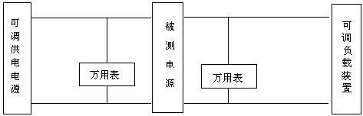
图 1
1、按照图 1连好测试线路；
2、调节输入电压，当电压值达到输入电压下限值时，被测电源在其全负载 范围内应能起动并正常工作；
3、调节输入电压到上限值，被测电源在其全负载范围内应能起动并正常工作。
4、 判定依据：
对于交流220伏输入（单相）的电源，一般要求在其额定输入电压值的85%～110%
围内应能正常工作，对于宽输入电压范围电源，应符合其标称技术指标。

3.2 输入过压保护点及恢复点
1）. 测试说明：
仅适用于输入电压异常时具有保护性能的电源；
2）. 所用仪器：
可调供电电源、万用表、可调负载装置。
3）. 测试线路图：
同图 1。
4）. 测试方法：
1、在额定输入、最小负载输出的条件下起机后，调节输入电压，使其逐步升高，直到被测电源输入过压报警关机或输出为零，记录此电压值为过压保护点；
2、再调节输入电压，使其逐步降低，直到被测电源重新开机正常工作，记录此值为交流输入过压恢复点。
5）. 判定标准：
输入的过压点及对应的恢复点应整定在给定的输入电压范围之外并符合其标称技术指标。

3.3 输入欠压保护点及恢复点
1）. 测试说明：
仅适用于输入电压异常时具有保护性能的电源。
2）. 所用仪器：
可调供电电源、万用表、可调负载装置。
3）. 测试线路图：
同图 1。
4）. 测试方法：
1、在额定输入、满载输出的条件下起机后，调节输入电压，使其逐步降低，直到被测电源输入欠压报警关机(即输出为零)，记录此电压值为欠压保护点；
2、再调节输入电压，使其逐步升高，直到被测电源重新开机正常工作，记录此值为交流输入欠压恢复点。
5）. 判定标准：
输入电压的欠压点及对应的恢复点应整定在给定的输入电压范围之外并符合其标称技术指标。

3.4 输入启动冲击电流测试
1）. 测试说明：
检测在输入电压接通瞬间，输入电流达到稳定状态前所通过的最大瞬时电流。
2）. 测试仪器：
可调供电电源，开关，启动冲击电流测试工装，数字示波器，电压探头，万用表，可调负载装置。
3）. 测试线路：
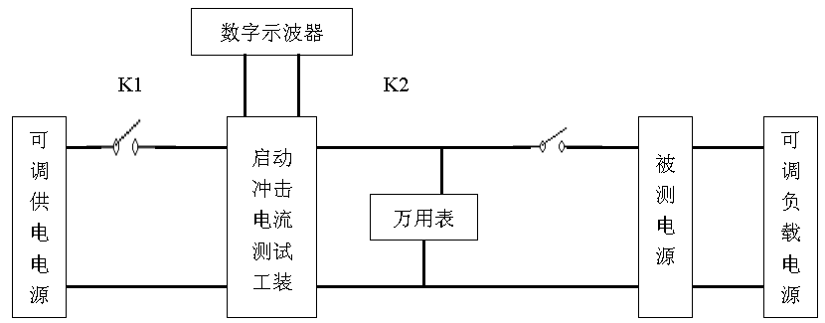
4）. 测试方法：
- 按测试线路接好，把示波器设置为正常触发模式，时间为1—10mS，输出负载为满载。
- 启动冲击电流测试包括冷机测试（电源关机不工作10分钟以上）和热机测试（电源开机满载工作10分钟以上）。
- 在输入电压高端（启动冲击电流测试工装的输入电压不应超过300Vac），开启开关K1，给启动冲击电流测试工装内部电容充电，待充电电压稳定后开启开关K2，即可在示波器上捕捉到启动冲击电流波形。
- 计算方法：由于X、Y电容造成的尖峰电流其脉宽窄（一般小于0.5mS），不计为冲击电流，用示波器光标测量，按照10A/V计算其冲击电流大小（由于示波器测试的是0.1Ω电阻的电压）。由于启动冲击电流的脉冲会影响保险管的寿命，所以需根据启动冲击电流波形，按以下方法计算保险管的I²T：
I²T=1/5Ia²ta
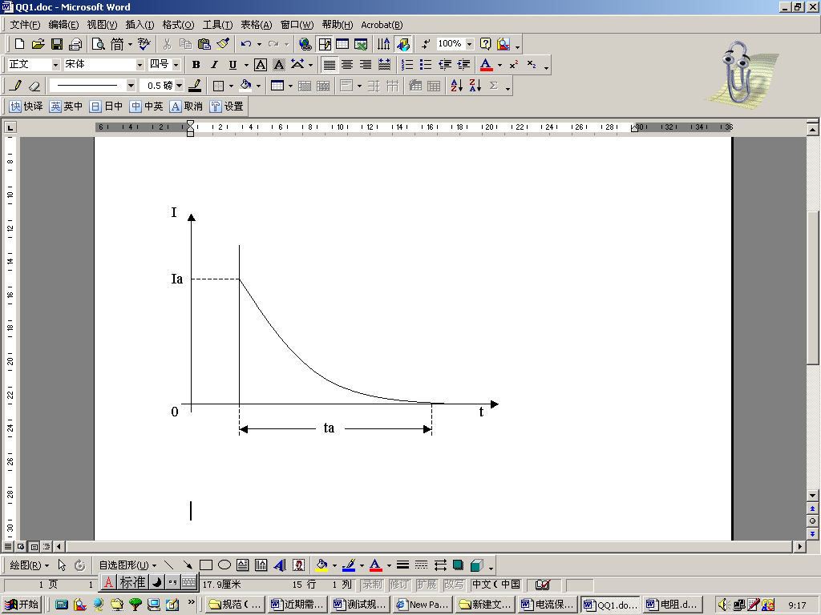
5）. 判定标准：
要求输入启动冲击电流峰值≤额定输入电流有效值的150%；保险管的I²T降额度≤20% 。对于有特殊要求的电源，以产品规格书指标为判据。
6）. 判定标准：
为了防止电击，测试完毕务必把启动冲击电流测试工装内部的电荷放掉。

3.5 空载输入电流
1）. 测试说明：
测试在输入电压全范围内输出空载时，电源输入端电流。
2）. 测试仪器：
可调供电电源，电流表。
3）. 测试方法：
1、设置可调负载装置，使电源空载输出；
2、调节输入电压，使输入电压为下限值，记录对应的输入电流i₁；
3、增大输入电压到额定值，记录对应的输入电流i₀；
4、调节输入电压为上限值，记录对应的输入电流i₂。
4）. 判断标准：
空载输入电流应满足厂家技术规范书和企业标准。
5）. 注意事项：
空载输入电流测试主要是针对单路输出的线形电源。

3.6 效率和功率因数的检测
1）. 测试说明：
测试额定输入电压，满载负载条件下电源的效率及功率因数。
2）. 测试仪器：
调压器或可调供电电源，功率计，万用表，可调负载装置。
3）. 测试线路图：
4）. 测试方法：
1、调节输入电压为额定电压，输出负载为满载，记录功率计显示的输入功率P_{i}；
2、记录电压表示数U_{O}和电流表示数I_{O}；
3、在输入端用万用表交流电压档测得输入电压V_{i} ，用交流电流档测得输入电流i_{i}；
4、按下式计算效率和功率因数：
效率＝直流输出功率/交流输入有功功率
＝[(U₀×I₀)/P_{i}]×100％
功率因数＝输入有功功率/输入视在功率
＝ P_{i} /（V_{i}×i_{i}〕
U_{O………………}输出电压值（V〕
I_{O………………} 额定负载电流（A）
P_{i ………………} 整流设备交流输入功率（W）
V_{i} ………………交流输入电压 (V)
i_{i ………………} 交流输入电流 (A)
5、在输入全电压范围，输出为0%～100%负载，测试输入功率及功率因数应无任何不稳定跳变现象，应满足技术要求。
6、或用功率因数表按使用要求串接在输入回路中，然后读取功率因数表的显示值。
5）. 判定标准：
额定输入额定输出情况下，电源的输出效率和功率因数应符合其标称值。
6）. 注意事项：
若为多路输出，应按以下公式进行效率计算：
效率＝直流输出功率/交流输入有功功率
＝{（U_{O1}×I_{O1}＋U_{O2}×I_{O2} ＋……＋U_{ON}×I_{ON}）/ P_{i}}×100％

3.7 输入电压调整率
1）. 测试说明：
输入电压调整率又叫线路调整率、源效应等，在输出满载的情况下，输入电压变化会引起输出电压波动，测试输入电压在全输入范围内变化时输出电压偏离输出整定电压的百分比，一般要求电压调整率不超过直流输出电压整定值的±0.1%。
2）. 测试仪器：
可调供电电源，万用表，可调负载装置。
3）. 测试线路图：
同图 1。
4）. 测试方法：
1、设置可调负载装置，使电源满载输出；
2、调节输入电压，使输入电压为下限值，记录对应的输出电压U₁；
3、增大输入电压到额定值，记录对应的输出电压U₀；
4、调节输入电压为上限值，记录对应的输出电压U₂；
5、按下式计算：
电压调整率={(U- U₀)/U₀}×100％
式中：U为U₁ 和U₂中相对U₀变化较大的值；
5）. 判定标准：
要求电压调整率不超过输出电压整定值的±0.1%，对于特殊要求的电源，以产品规格书为依据。

3.8 负载调整率
1）. 测试说明：
输入电压为额定值时，因变换负载引起的输出电压波动不应超过规定的范围。
2）. 测试仪器：
可调供电电源，万用表，可调负载装置。
3）. 测试线路图：
同图 1。
4）. 测试方法：
1、输入电压为额定值，输出电流取最小值，记录最小负载量的输出电压U1；
2、调节负载为50%满载，记录对应的输出电压U0；
3、调节负载为满载，记录对应的输出电压U2；
4、负载调整率按以下公式计算：
负载调整率={(U- U₀)/U₀}×100％
式中：U为U₁ 和U₂中相对U₀变化较大的值；
5）. 判定标准：
要求负载调整率不超过输出电压整定值的±0.5%，对于特殊要求的电源，以产品规格书为依据。

3.9 稳压精度
1）. 测试说明：
输入电压在该电源的全范围内变化，输出负载电流在Min --- 100%范围内变化，测试输出电压偏离整定值的百分比。
2）. 测试仪器：
可调供电电源，万用表，可调负载装置。
3）. 测试线路图：
同图 1。
4）. 测试方法：
1、额定输入电压值，输出为半载，测试出在此条件下对应的输出电压U0；
2、输入电压下限值，输出负载电流在Min -- 100%范围内变化，记录偏离整定输出电压U0最大时的电压值U1；
3、输入电压上限值，使输出负载电流在Min -- 100%范围内变化，记录偏离整定输出电压U0最大时的电压值U2；
4、稳压精度按下式计算：
稳压精度={(U- U₀)/U₀}×100％
式中：U为U₁ 和U₂中相对U₀变化较大的值；
5）. 判定标准：
要求不超过输出电压整定值的±1%，对于特殊要求的电源，以产品规格书为依据。

3.10 开关机过冲幅度
1）. 测试说明：
输入全电压范围，输出各种负载条件下，要求开关机过冲电压幅度≤输出整定电压值的±10%。
2）. 测试仪器：
可调供电电源，开关，示波器，电压探头，可调负载装置。
3）. 测试方法：
在全输入电压范围，全负载范围，用面板上开关或模块前控制作为开关，利用示波器触发功能测量输出电压在开机过程中的过冲幅度和关机过程中的过冲幅度。
4）. 判定标准：
开关机过冲幅度均不能超过输出整定电压值的±10%。

3.11 启动时间
1）. 测试说明 ：
在额定输入全电压（高端、额定、低端）范围内，输出满载情况下在额定负载条件下，测试模块从电压输入开始到输出电压上升稳定到额定输出电压的时间，一般要求为小于8S。
2）. 测试仪器：
可调供电电源，开关，示波器，普通电压探头，高压探头，可调负载装置。
3）. 测试方法：
在额定输入全电压（高端、额定、低端）范围内，输出满载情况下在额定负载条件下，用双通道示波器分别测量输入电压和输出电压（注意应有一个通道采用高压探头，并避免输入和输出的共地），测试输入电压建立和输出电压上升稳定到额定输出电压的时间为启动时间；
4）. 判定标准：
一般小于8S为合格，若有特殊要求，以产品规格书为判定依据。

3.12 负载动态响应
1）. 测试说明：
在额定输入电压时，输出负载呈周期性的动态变化，测试电源输出电压整定能力。
2）. 测试仪器：
可调供电电源，开关，示波器，电压探头，可调负载装置。
3）. 测试方法：
1、输入电压为额定值，输出整定在额定值；
2、利用电子负载的恒流模式，使输出负载在额定值的25％－50％－25％和50％－ 75％－50％周期性变化，负载变化速率和负载变化时间依据产品规格书，利用示波器测量输出电压的变化。
4）. 判断标准：
恢复时间≤200us时，输出电压的超调量≤输出电压整定值的±5％；恢复
时间>200us时，输出电压的超调量≤输出电压整定值负载调整率，同时在负载呈动态跳变时，电源不得有死机、振荡等不良现象发生。

3.13 纹波与噪声
1）. 测试说明：
电源直流输出端子上叠加的一种与输入频率和开关转换频率同步的成分即纹波，而出现在输出端子间纹波以外的一种高频杂音即噪声，图3为开关电源的纹波噪声示意图。
2）. 测试仪器：
可调供电电源，模拟示波器或数字示波器，可调负载装置。
3）. 测试方法：
1、输入电压为额定值，输出负载为额定值；
2、用示波器测量叠加在直流输出端的纹波和噪声。
3、在探头两端并10UF电解电容和100N无极性电容。
4、低温工作环境下，电源工作预热30分钟后的测试结果为准。
5、分别在电源的额定输入电压，输入电压的上限和下限，输出空载，半载，满载的各种状态下，测试输出纹波电压应符合技术要求并无振荡现象。
4）. 判断标准：
符合电源标称技术指标即为合格，若有特殊要求，以产品规格书为判定依据。
5）. 注意事项：
1、由于纹波与噪声受外界干扰较大，测量中尽量在电源输出端子处测试，并用示波器探头的地线环接触电源输出端子，以减小干扰。
2、TDS500系列以上数字示波器具有测量各种频率纹波的功能。

3.14 温度系数测试
1）. 测试说明：
测试环境温度变化时输出电压相对于整定值的漂移。
2）. 测试仪器：
调压器或可调供电电源，万用表，高低温箱，可调负载装置。

3）. 测试线路图：
4）. 测试方法：
1、常温下调整输入电压为额定值，输出电压和输出电流均为额定值；
2、在电源允许的工作温度范围内，以每10℃为一阶梯升温，使被测样品的环境温度升 高到其工作温度上限值T₁ ，达到电源稳定工作状态后，观察并记录输出电压值U₁；
3、以每10℃为一阶梯降温，使被测样品的环境温度降低到其工作温度下限值T₂，电源 达到稳定工作状态后，观察并记录输出电压值U₂；
4、按下列公式计算：
平均温度系数＝[︱U₁-U₂ ︳/ U₀ ]÷（T₁－T₂〕×100％
式中：U₀为常温时额定输入满载条件下的输出电压值；
5）. 判定标准：
要求在企标规定的工作温度范围内，温度系数不超过0.2‰/℃。

3.15 交调特性 (限于多路输出的电源)
1）. 测试说明：
对于多路输出的电源，当各路输出负载发生变化时，相互之间存在影响，测试当一路输出变化时，其他路的输出电压变化。
2）. 测试仪器：
可调供电电源，万用表，多路可调负载装置。
3）. 测试线路图：
同图 1。
4）. 测试方法：
1、额定输入电压，辅路输出接额定负载，主路输出在min-100%负载范围变化，分别 记录最小负载、50%负载、满载所对应的各路输出电压；
2、额定输入电压，主路接额定负载，辅路输出在min-100%负载范围变化，分别记录 最小负载、50%负载、满载所对应的各路输出电压；
3、根据下式计算各路输出的交调特性：
第n路输出交调特性=（U_{0nMAX}-U_{0n}）/U_{0n}
式中：U_{0nMAX}为第n路输出相对整定值变化最大的电压值；
U_{0n}为第n路输出电压整定值（额定电压，半载）；
5）. 判断标准：
各路输出电压变化应在其标称范围之内。

3.16 输出电压范围和输出过欠压(仅限有输出可调功能的电源)
1）. 测试说明：
仅限有输出可调功能的电源。
2）. 测试仪器：
可调供电电源，万用表，可调负载装置。
3）. 测试方法：
1、在额定输入电压，半载输出的情况下，调节浮充（或均充）电压微调电阻，使
输出电压逐步下降，直到模块欠压告警或无输出，记录该电压值为输出欠压点；
2、调节浮充（或均充）电压微调电阻，逐步升高输出电压直到模块欠压告警消 失或有输出，记录此时的输出电压为输出欠压恢复点；
3、在额定输入电压，半载输出的情况下，调节均充（或浮充）电压微调电阻，使 输出电压逐步上升，直到模块过压保护，记录过压保护前的输出电压，输出过压时模块应能锁定输出。
4）. 判断标准：
输出电压范围应满足厂家提供的性能指标。
5）. 注意事项：
当被测电源无输出调节电阻或不方便调节电阻时，在电源技术条件许可下，可以采用外部倒灌电压法测试输出过压保护。

3.17 限流及短路性能
1）. 测试说明：
在全输入电压范围内，电源输出负载量增加时，模块进入限流状态应能保持输出电流稳定，输出电压下降，测试中需注意模块的回缩现象，并区分出被测电源的过流保护方式是哪一种类型：A：限流型；B：减流型；C：截止型；D：限流型和截止型的组合，如图5所示。被测电源的具体限流和短路性能见厂家资料。
2）. 测试仪器：
可调供电电源，万用表，可调负载装置。
3）. 测试方法：
1、输入电压为额定值；
2、调节负载超过额定电流值至输出电压明显下降，测量其电流值应在规定的范围 内；对应限流型，调节负载到输出电压下降到整定值的90％，测量其电流值应在规定的范围内；测量完毕后将负载量调回额定值；
3、对有输出短路保护要求的电源，在各种输入电压条件下多次短路不应损坏，长时间短路2小时电源应能稳定工作在短路回缩点。
4）. 判定依据：
符合该电源的限流特性即为合格，有特殊要求时以产品规格书为判据；
5）. 注意事项：
短路测试仅限于有此功能的电源，短路方式分为两种情况：先短路输出端后再起机或先起机后短路输出端，两种情况下均不能损坏电源才符合要求。

3.18 杂音电压
1）. 测试仪器：
调压器或可调供电电源，杂音计，选频表，可调负载。
2）. 测试线路：
3）. 测试方法：
1、电话衡重杂音电压
a.校准仪器：将杂音计的频段开关置于测试的频段上，阻抗开关置75，调节 “调零”，使表头指示“∞”，再将阻抗开关置于自校，调节自校电位器，使表头指示0dB，每 转换一次频段测试前，必须重复以上过程；
b.阻抗开关选择600或高阻抗，电平转换开关置40dB，选择a/b平衡测量，选择 “电话加权”；
c.调节输入电压为额定值，输出为满载时，将输出端接入杂音计的输入端，在被测电源额定输出功率范围内，调节受试设备的输出负载，使衡重杂音电压达到最大并记录。
2、宽频杂音电压
a.调节输入电压为额定值，输出为满载时，用杂音计宽频分频档测量输出端的宽频杂音电压值；
b.在测试中，根据被测电源的试验说明，分频段测量，在其额定输出功率范围内，调节受试设备的输出负载，使宽频杂音电压达到最大并记录。
3、离散杂音电压
a.调节输入电压为额定值，输出为满载时，用选频表测量输出端的离散杂音电压值；
b.根据产品的试验说明，分频段测量，在被测电源额定输出功率范围内，调节受试设备的输出负载，使离散杂音电压达到最大并记录。
4). 判定标准：
1、电话衡重杂音电压：300～3400Hz≤2mV
2、宽频杂音电压：3.4 KHz～150KHz≤50mV
0.15MHz～30 MHz≤20mV
3、离散杂音电压：3.4 KHz～150KHz≤5mV
150 KHz～200KHz≤3mV
200 KHz～500KHz≤2mV
0.5 MHz～30 MHz≤1mV
符合以上标准为合格；否则，不合格。
5). 注意事项：
由于被测电源输出为直流电压，必须在输出端接入一个至少0.1uF的隔直电容器，以免产生低频测量误差。

3.19 缺相和相不平衡测试（仅对三相输入电源有效）
1). 测试说明：
断开电网的任一相，模块应该能够关机保护且显示缺相并报警；缺相恢复后模块应能自动恢复。三相电网出现相不平衡时，达到企标规定时，模块应能够关机保护且显示、报警；相不平衡恢复后模块应能自动恢复。
2). 测试方法：
1、利用交流电压源组成三相电对模块供电。调节三相电压源为额定输入电压，模块为额定输出电压和额定输出电流，分别实现缺相，然后恢复，测试模块的缺相保护功能。
2、调节三相电压源为额定输入电压，模块为额定输出电压和额定输出电流，分别调节某相电压逐渐下降（其余两相为额定输出电压，测量三相电压），直到模块关机保护，并有相应报警，再逐渐升高该相电压，模块应能自动恢复。
3). 判定标准：
符合测试说明，合格；否则，不合格。

3.20 起机时控制IC之Vcc回差测试
1). 测试说明：
检测电源在起机过程控制IC供电电路的实际回差特性。
2). 测试仪器：
可调供电电源，开关，示波器，电压探头，可调负载装置。
3). 测试方法：
1、输入电压上、下限，输出负载为小载（或空载）、满载的各种组合。
2、用数字示波器捕捉控制IC之Vcc起机电压波形。
3、如起机电压波形无回沟，则应用双踪数字示波器测试，一通道检测Vcc，另一通道检测辅助供电电源输出端滤波电容电压，Vcc回差电压等于启动点之Vcc电压减去辅助供电电源输出端之滤波电容电压稳定时对应的Vcc电压（如图a）。
4、如起机电压波形有回沟，则Vcc回差电压等于启动点之Vcc电压减去启动后之Vcc最低电压（如图b）。
图a | 图b
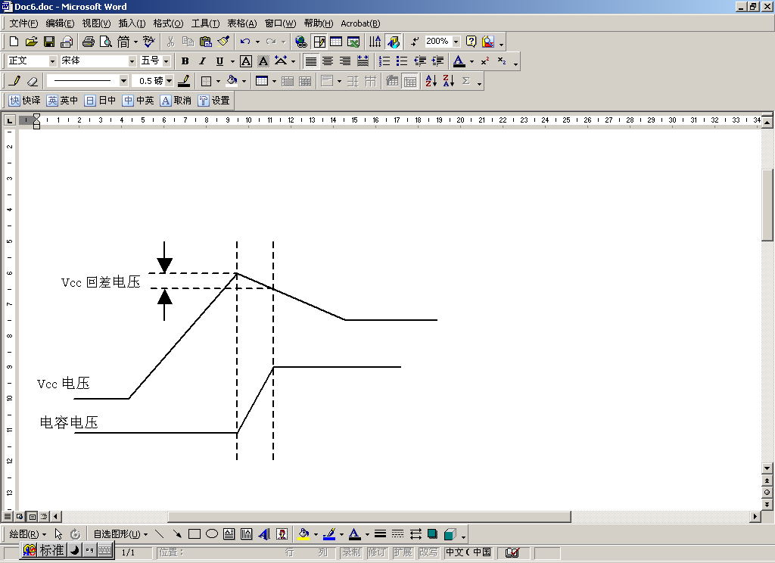 | 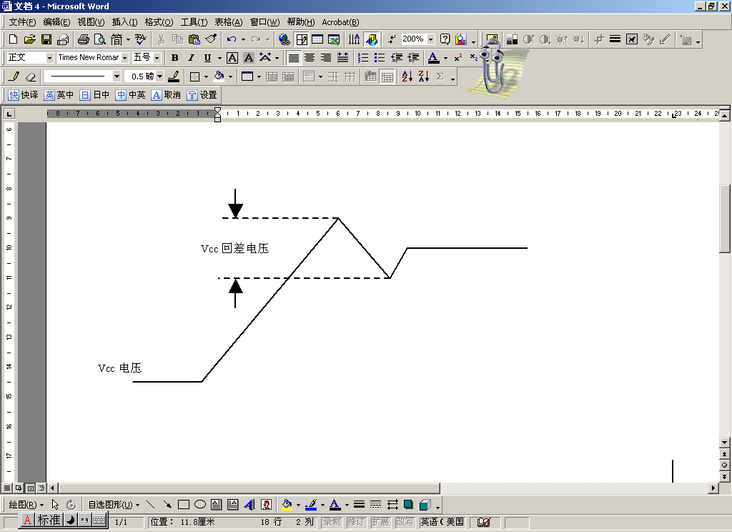
4). 判定标准：
Vcc回差电压不大于理论回差电压的50%则判定合格，如UC3842理论回差电压为6V，则要求回差电压不大于3V则判定合格。

3.21 最大占空比测试
1). 测试说明：
检测正激拓扑结构电源PWM控制IC开环最大占空比（仅针对内部电路无限制最大占空比的控制IC，如UCx842、UCx843，而UCx844、UCx845则限制了占空比为50%）。
2). 测试仪器：
直流稳压电源，示波器，电压探头。
3). 测试方法：
1、电源不工作，根据电源所用的IC选择相应的直流电压接入IC的供电管脚。
2、用示波器观察IC的PWM输出驱动波形,测出其占空比，即为最大占空比（如果没有输出波形则先去除关断IC输出波形的外围控制电路）。
4). 判定标准：
绕组去磁电路，最大占空比小于50%则判定合格，否则不合格。
RCD去磁电路，最大占空比小于60%则判定合格，否则不合格。
谐振复位和有源吸收模式，最大占空比小于75%则判定合格，否则不合格。

3.22 容性负载特性测试
1). 测试说明：
测试电源带容性负载能力，特别是在启动过程中，输出电压的上升特性和启动后的稳定能力。
2). 测试仪器：
可调供电电源，开关，电压探头，示波器，可调负载装置，容性负载电容。
3). 测试方法：
1、分别在常温、温度的上限和下限条件下，以规格书给定的最大容性负载或根据以下的《容性负载起机电容容量表》在各路输出端接上相应的电解电容。
2、在额定输入电压、输入电压的上限和下限，输出各种负载组合条件下开启电源。（如使用电子负载不能起机，则使用纯电阻负载进行验证，以使用纯电阻负载的结果作判定。输出不能短路的应考虑是否能作容性负载起机）。
容性负载起机电容容量表：
额定电流  额定电压 | 1A以下 | 1～5A | 5～10A | 10A以上
+3.3V | 2600µF | 4500µF | 7000µF | 12000µF
±5V | 2400µF | 4000µF | 6000µF | 9500µF
+9V | 2100µF | 3500µF | 4900µF | 7500µF
±12V | 1800µF | 3000µF | 4000µF | 6500µF
+13.8V | 1500µF | 2600µF | 3500µF | 5800µF
±15V | 1300µF | 2200µF | 3200µF | 5200µF
±24V | 1000µF | 1800µF | 2700µF | 4500µF
±48V | 700µF | 1300µF | 2200µF | 3800µF
4). 判定标准：
电源均能起机且工作正常则合格。

3.23 输出上电时间
1). 测试说明：
电源输入电压为额定值、输入低端、输入高端，输出满载，要求输出电压的上电时间应在产品技术要求范围内。上电时间一般按照输出电压的10％～90％所用时间计算。
2). 测试仪器：
可调供电电源，开关，示波器，电压探头，可调负载装置。
3). 测试方法：
调节模块输入电压为额定值，输出满载，输出负载带额定纯电阻负载测试；然后开机，用示波器监测输出电压，记录上电波形并读出从输出电压上电的10％～90％范围内所用时间。
4). 判定标准：
要求上电波形无回沟现象，且开机过冲在规定范围内，测试结果应符合产品技术要求。

3.24 输出下电时间
1). 测试说明：
电源输入电压为额定值、输入低端、输入高端，输出满载，要求输出电压的下电时间应在产品技术要求范围内。下电时间一般按照输出电压的90％～10％所用时间计算。
2). 测试仪器：
可调供电电源，开关，示波器，电压探头，可调负载装置。
3). 测试方法：
使模块工作在输入电压为额定值，输出满载，输出负载带额定纯电阻负载测试；然后关机，用示波器监测输出电压，记录下电波形并读出从输出电压下电的90％～10％范围内所用时间。
4). 判定标准：
要求下电波形无回沟现象，且关机过冲在规定范围内，测试结果应符合产品技术要求。

3.25 输出保持时间
1). 测试说明：
电源工作输入电压为额定值、输入低端、输入高端，输出为满载；要求关机后输出电压的保持时间应在技术要求范围内。输出保持时间要求一般为10mS 、15mS、20mS，若有特殊要求，应以该产品的技术要求为准。
2). 测试仪器：
可调供电电源，开关，示波器，电压探头，可调负载装置。
3). 测试方法：
用双通道示波器，一通道连接到输入电压控制开关的后面，另一通道连接到输出电压的测试端，连接完毕后开机，使电源工作在输入额定电压，输出满载条件，然后关掉输入开关用示波器监测关机波形，读出并记录从输入电压开始掉电到输出电压降到90％时维持的时间。
4). 判定标准：
实测输出保持时间应大于技术要求值，符合产品技术要求。

3.26 常温效率曲线
1）. 测试说明：
测试电源在不同的输入电压和负载下的效率变化特性。
2）. 测试仪器：
可调供电电源，功率计，万用表，可调负载装置。
3）. 测试方法：
- 输出负载为100%，在输入电压范围内均匀取10个电压点分别测试其效率并绘制成效率曲线。
- 输出负载为75%，在输入电压范围内均匀取10个电压点分别测试其效率并绘制成效率曲线。
- 输出负载为50%，在输入电压范围内均匀取10个电压点分别测试其效率并绘制成效率曲线。
4）. 判定标准：
如果规格书有要求则按规格书做判定，否则不做判定。

3.27 过流保护特性曲线
1）. 测试说明：
测试电源的过流保护特性是否符合规格要求（如果保护方式为恒流方式，则电子负载必须采用CR模式或纯电阻进行测试）。
2）. 测试仪器：
可调供电电源，功率计，万用表，可调负载装置。
3）. 测试方法：
- 输入电压低端，输出满载，每隔0.3～2A取电流点对输出进行加载测试直到过流保护，记录其输出电流和电压并绘制成曲线。如果保护方式为恒流方式，当输出进入恒流保护时，每隔1～10V取电压点对输出进行加载测试直到输出降到0V或进入其它保护方式，记录其输出电流和电压并绘制成曲线。
- 输入电压高端，输出满载，每隔0.3～2A取电流点对输出进行加载测试直到过流保护，记录其输出电流和电压并绘制成曲线。如果保护方式为恒流方式，当输出进入恒流保护时，每隔1～10V取电压点对输出进行加载测试直到输出降到0V或进入其它保护方式，记录其输出电流和电压并绘制成曲线。
- 输入额定电压，输出满载，每隔0.3～2A取电流点对输出进行加载测试直到过流保护，记录其输出电流和电压并绘制成曲线。如果保护方式为恒流方式，当输出进入恒流保护时，每隔1～10V取电压点对输出进行加载测试直到输出降到0V或进入其它保护方式，记录其输出电流和电压并绘制成曲线。
4）. 判定标准：
过流保护特性满足规格要求则判定为合格，否则不合格。

3.28 并机均流和热插拔测试
1）. 测试说明：
测试具有并机均流和热插拔功能的电源在并机系统的运行状态是否正常。
2）. 测试仪器：
可调供电电源，直流稳压电源，开关，功率计，示波器，电压探头，电流探头，万用表，钳形电流表，可调负载装置。
3）. 测试方法：
- 单机测试
a．均流母线电压测试：电源在0％（或小载）、25％、50％、75％和100％负载情况下测量均流母线电压。
要求:(1)满足均流母线电压设计要求。
(2)每台电源的均流母线线性度在25%负载以上要基本一致，且电压值相差≤50mV。
b．单机负载动态响应测试：在不同的输入电压和电流变化速率下，电源模块在40%—100%、30%—80%、20%—60%、小载—100%负载做负载动态响应，测量电源的输出电压上冲及下冲距离过压保护点下限及欠压告警点上限的余量△Uo
要求:(1)对于输出电压Uo＜12V的电源系统，△Uo≥120mV；对于12V≤Uo＜20V的电源系统，△Uo≥400mV；对于Uo≥20V的电源系统，△Uo≥800mV。
(2)每台电源模块的动态波形要基本一致：如恢复时间、振荡周期和过冲幅度。
c．均流母线外加电压测试：输出满载，测量此时均流母线上的电压Us，在均流母线上外加120%Us左右的电压，稳定后，测量此时电源的输出电压增量△Us
要求:(1)输出电压过冲幅度（相对于输出稳定后的电压值）≤2%。
(2)对于输出电压Uo＜24V的电源系统，△Us≤8%（相对于额定输出电压）；对于Uo＝24V的电源系统，△Us≤1V；对于Uo＝48V的电源系统，△Us≤2V。
- 并机测试
a．均流不平衡度定义：
δ₁＝(K₁-K)×100%
δ₂＝(K₂-K)×100%
·
δn＝(Kn-K)×100%
K₁＝I₁/Io、K₂＝I₂/Io……Kn＝In/Io
其中K＝ΣI/ΣIo
ΣI——电源系统中各整流器实际输出电流总和。
ΣIo——电源系统中各整流器输出额定电流总和。
I₁、I₂……In为电源系统中各整流器模块实际输出电流值。
Io为电源系统中各整流器输出额定电流值。
δ₁、δ₂……δn为电源系统中各整流器模块的均流不平衡度
b．系统带载能力：系统的带载能力为系统所配备的单模块带载能力之和。
c．均流不平衡度测试：额定输入电压，输出满载和半载(并机电源系统的负载)。
要求:(1)均流不平衡度小于±5%或符合规格书要求。
(2)单模块的输入电流、输出电流波形应平滑无振荡现象。
d．系统输出纹波要求：并机时，全输入电压和输出负载范围内，测量并机电源系统的输出纹波。
要求:输出纹波符合规格书要求且不应出现振荡或叠加有除输入频率和开关转换频率外的纹波。
e．系统输出过流和短路测试：全输入电压范围，使系统输出过流和短路。
要求:(1)输出过流保护方式为恒流方式的，系统输出过流、短路工作时，输出电压、输入电流波形应平滑无振荡现象。
(2)过流或短路恢复后，电源能够正常恢复工作，且能保证均流精度，不能引起输出振荡及其它异常现象。
(3)过温去除后系统应正常恢复，上报无误告警现象。
(4)电源内部自带风扇的启动、停止过程中，输出电压、电流无跌落、上冲现象。
f．系统上、下电测试：在全输入电压和输出负载范围下开关机，测量系统输出电压和各模块输出电流的上、下电波形。
要求:(1)系统能够正常启动，输出电压波形允许有台阶。
(2)各模块输出电流波形允许出现过冲，但恢复过程不能有振荡现象。
g．热插拔要求（包括冷机和热机的插拔）：全输入电压和输出负载范围内，快速和缓慢插拔、开关与遥控开关任一台电源模块，测量系统的输出电压上冲及下冲距离过压保护点下限及欠压告警点上限的余量△Uo
要求:(1)对于输出电压Uo＜12V的电源系统，△Uo≥120mV；对于12V≤Uo＜20V的电源系统，△Uo≥400mV；对于Uo≥20V的电源系统，△Uo≥800mV。
(2)插拔、开关与遥控开关任意电源模块前后系统能保持均流状态。
(3)插拔任意电源模块瞬间，接插件允许有轻微打火现象，但不能损伤接插件的端子。
(4)不能出现误告警、系统复位或死机等异常情况发生。
h．系统负载动态响应测试：在不同的输入电压和电流变化速率下，系统在小载－25％、25％－50％、50％－75％、75％－100％负载做负载动态响应，测量系统输出的动态电压波形及各模块输出的动态电流波形。
要求:(1)动态电压波形满足规格书要求。
(2)负载动态响应时模块能均流。
i．失效隔离测试：(1)让一台电源的电压环开环产生输出过压；(2)短路一台电源的输出整流管；(3)短路一台电源的输入主开关管（对有备份电池供电的电源系统，需接上备份电池）；(4)长时间短路一台电源的输出续流电感。
要求:允许模块本身失效，但不能导致系统输出异常或出现误告警等异常情况发生。
j．混插测试：与需要混插的电源产品互相混插时，必须符合以上测试要求。
4）. 判定标准：
符合测试方法里的所有测试要求则判定为合格，否则不合格。

3.29 监控告警信号及信号电平测试
1）. 测试说明：
测试电源的监控告警在开关机和信号高低电平变换时的上电、下电波形、变换时序及信号电平大小。
2）. 测试仪器：
可调供电电源，开关，功率计，示波器，电压探头，万用表，可调负载装置。
3）. 测试方法：
在额定输入电压、输入电压的高端、低端(仅针对除输入电压大小的告警信号外的其它告警信号)和输出各种负载组合条件下，根据规格书要求测试电源的监控告警信号在开关机和信号电平变换时的上电、下电波形、变换时序及信号电平大小。
4）. 判定标准：
信号高低电平变换时不能有回沟现象，电平上电和下电波形要平滑且不能有毛刺，变换时序及信号电平大小要符合规格书要求。

3.30 过温保护测试
1）. 测试说明：
测试具有过温保护的电源在过温保护时，过温保护元件(或过温保护开关)及主要功率半导体器件、变压器、电感、工作环境的温度是否符合要求。
2）. 测试仪器：
可调供电电源，万用表，可调负载装置，高低温箱，温度测试仪。
3）. 测试方法：
- 在过温保护元件(或过温保护开关)的感温点及主要功率半导体器件、变压器、电感上粘上温度测试线(热电偶)。
- 把高低温箱温度升到高温工作温度，分别在输入电压高端、低端，输出满载下让电源工作，待测试元件温度稳定，然后根据过温保护元件(或过温保护开关)的温度升到低于过温保护大概5℃，待测试元件温度稳定后以每1℃逐步升温直到电源过温保护，并记录此时过温保护元件(或过温保护开关)的感温点及主要功率半导体器件、变压器、电感、工作环境的温度。
- 把高低温箱温度降到高温工作温度，如果过温保护后不锁死的电源，则不关断输入电压，待电源恢复正常输出，记录此时过温保护元件(或过温保护开关)的温度；如果过温保护后锁死的电源，则关断输入电压，让锁死状态去除，然后开启输入电压，待电源恢复正常输出，记录此时过温保护元件(或过温保护开关)的温度。
4）. 判定标准：
- 测试过程中电源不能有异常和误告警现象。
- 过温保护时，过温保护元件(或过温保护开关)和工作环境的温度符合规格书要求，主要功率半导体器件的壳温或结温降额度小于95％，变压器、电感的温度不超过其额定温度。
- 过温恢复时，过温保护元件(或过温保护开关)的温度要求高于高温工作温度且符合规格书要求。

3.31 电源散热孔堵塞或电源密封时的热应力测试
1）. 测试说明：
测试电源在所有散热孔完全堵塞或电源密封时(如果是风冷散热的电源，则需要让风扇停止工作)，过温保护元件(或过温保护开关)及主要功率半导体器件、变压器、电感的温度是否符合要求。
2）. 测试仪器：
可调供电电源，万用表，可调负载装置，高低温箱，温度测试仪。
3）. 测试方法：
- 在过温保护元件(或过温保护开关)的感温点及主要功率半导体器件、变压器、电感上粘上温度测试线(热电偶)。
- 把高低温箱温度升到高温工作温度，分别在输入电压高端、低端，输出满载下让电源在所有散热孔完全堵塞或电源密封下工作，直到电源过温保护，并记录此时过温保护元件(或过温保护开关)的感温点及主要功率半导体器件、变压器、电感的温度。
4）. 判定标准：
- 测试过程中电源不能有异常和误告警现象。
- 过温保护时，过温保护元件(或过温保护开关)的温度符合规格书要求，主要功率半导体器件的壳温或结温降额度小于95％，变压器、电感的温度不超过其额定温度。
- 去除散热孔堵塞或电源密封且过温恢复后，电源应能恢复正常输出。

3.32 遥控特性（仅限于有遥控端子的DC—DC电源）
1）、测试目的： 测试模块提供的遥控端子来控制模块开关机的性能，应能正常实现遥控开关机。
2）、线路图：如下图
电压表
可调直 +
流电源 -
Vin+ 被测 Vout+
Vin- 电源 Vout-
CNT
+ 负
- 载

注：（1）若输出有Sense端，则将Sense+（S+）与Vout+短接，Sense-（S-）与Vout-短接
（2）部分模块在输入端设置有使能端（即CNT端），分为高电平和低电平使能端两种情如要
使用，请按厂家要求接入电平。
（3）部分模块需要在输入、输出端接上电容等外围器件，该器件的取值请参见产品的企业
准或使用说明书。
（4）对于非隔离的模块，要将所有地统一共地。
3）、测试方法:
在额定输入电压，额定负载条件下，如果模块是正逻辑，则使能端CNT接高电平时模块正
常输出,反之，CNT接低电平模块无输出；如果模块是负逻辑时，则使能端CNT接低电平，
模块应正常输出,反之，CNT接高电平电平模块无输出。（其中的参考电平见厂家资料）
注：测试时应单独对CNT悬空的逻辑特性进行测试并记录

3.33 输出整定电压
1）、测试目的: 测试额定输入电压条件下电源输出整定电压
2）、线路图：按图1接线
3）、测试方法：
标称输入电压，50%额定负载的情况下，起机，输出稳定后，读此时的输出电压值，即为
输出整定电压值。

3.34 输入反射电流（仅限于DC—DC电源）
1）、测试目的: 为衡量模块对同一电源供电的其它设备的影响, 测试模块输入电流上叠加的交流电流值有效值Irms。
2）、线路图：按下图接线，C1为1μF电容。
示波器
电流探头

Vin+ 被测 Vout+
Vin- 电源 Vout-
可调直 +
流电源 -
+ 负
- 载
C1

3）、测试方法:
在额定输入电压，额定负载条件下工作，观察示波器上的波形，读出反射电流的有效值Irms。
4）、判定标准：
符合产品规格要求或其值小于输入电流值的1％则判定合格，否则不合格。

3.35 输入电压跌落
1）、测试目的: 测试输入短时电压跌落时, 模块在电压恢复正常后应能正常工作，过冲量不得超过10%标称输出电压。
2）、线路图：按图1接线
3）、测试方法:
（1）额定负载，输入电压在额定值和0之间动态变化，其变化规率为0V持续时间稍大于输出电压跌落到0即可，额定输入电压持续时间为60s，持续脉冲数为5个。
（2）测试完毕，模块在电压恢复正常后应能正常工作，过冲量不得超过10%标称输出电压。

3.36 动态输入电压
1）、测试目的: 测试模块在输入电压波动情况下,电源模块应能正常工作，输出电压波动小于稳压精度要求。
2）、线路图：按图1接线
3）、测试方法:
（1）额定负载，输入电压在最大值和最小值之间动态变化，其变化规律为两种电压持续时间皆为400ms，持续脉冲数为10个。在测试过程中，用示波器观测输出波形，电源必须正常工作。

3.37 输入瞬态冲击电压（仅限于DC—DC电源）
1）、测试目的: 测试输入瞬态冲击电压时, 模块不应损坏, 可实现保护,脉冲过后应能自动开机，正常运行，各项指标正常。
2）、线路图：按图1接线
3）、测试方法:
（1）额定负载，输入电压在额定输入值和100V（对标称输入电压为24V则为50V）之间动态变化，其变化规率为100V高电压持续时间为100ms， 额定输入电压持续时间为60s，持续脉冲数为5个。
（2）测试完毕，电源不得有任何不可恢复性损坏。

4. 可靠性测试

4.1 环境试验

4.1.1 振动试验
1). 试验说明：
检查振动对电源模块的影响，确定样品的结构完好性。
2). 试验方法：
振动频率：10Hz ~ 55Hz
振动幅度：0.35mm
振动加速度：50m/s²
振动扫描时间：1分钟
振动方向：X、Y、Z三个方向
振动时间：每个方向各30分钟
3). 试验程序：
初始检测→振动试验→恢复→最后检测。
4). 判定标准：
振动实验前，检查电源的输出纹波值及其他静特性。振动试验后，先打开机壳检查，不应出现元器件松动、脱装、断腿和相碰等现象；检查各项指标应无明显变化。符合上述说明即为合格。

4.1.2 冲击试验(半正弦)
1). 试验说明：
检测电源模块承受规定严酷等级冲击的能力，揭露其机械弱点，确定样品的结构完好性。
2). 试验方法：
峰值加速度：150m/s²
标称脉冲持续时间：11ms
冲击方向：三个垂直方向X、Y、Z
冲击次数：在X、Y、Z各连续冲击3次
3). 试验程序：
初始检测→冲击试验→恢复→最后检测。
4). 判定标准：
冲击实验前，对样品进行外观、尺寸检测，并检查电源的输出纹波值及其他静特性。冲击试验后，先打开机壳检查，不应出现元器件松动、脱装、断腿和相碰等现象；检查各项功能指标应无明显变化。符合上述说明即为合格。

4.1.3 低温贮存试验
1). 试验说明：
检测电源模块在低温环境条件下贮存的适应性。
2). 试验方法：
将不通电、不包装的电源模块置于－40±3℃的环境下贮存8h。
3). 试验程序：
初始检测→低温贮存试验→恢复→最后检测。
4). 判定标准：
对低温贮存恢复后的样品进行检测，各功能指标应在该样品的企业标准规定的范围之内，与环境试验前常温指标无太大差别。符合上述说明即为合格。
5). 注意事项：
试验的持续时间是从试验样品温度达稳定时开始计算。具体低温持续时间参照电源规格书。不包装的电源经低温贮存后，要在室温下恢复1－2h，然后检测各指标。

4.1.4 高温贮存试验
1). 试验说明：
检测电源模块在高温环境条件下贮存的适应性。
2). 试验方法：
将不通电、不包装的电源模块置于70±2℃的环境下贮存8h。
3). 试验程序：
初始检测→高温贮存试验→恢复→最后检测。
4). 判定标准：
对高温贮存恢复后的样品进行检测，各功能指标应在该样品的企业标准规定的范围之内，与环境试验前常温指标无太大差别。符合上述说明即为合格。
5). 注意事项：
试验的持续时间是从试验样品温度达稳定时开始计算。 具体高温持续时间参照电源规格书。电源经高温贮存后，应在室温下恢复1－2h，然后检测各指标。

4.1.5 低温工作试验
1). 试验说明：
检测电源在低温环境下连续工作的性能及低温使用的适应性。
温度：优先 –65，-55，-40，-25，-10，15，+5；允许偏差+2℃。时间 2，16，72，96
若实验的目的仅仅是检查实验样品在高温时能否工作，则实验的时间仅限于使实验样品温度达到稳定，但在任何情况下，持续时间应不少于30min。
2). 试验方法：
环境温度：根据电源模块的使用区域将试验温度选为-10±3℃。
输入电压：分最小输入电压、额定输入电压、最高输入电压三种。
工作负载：额定输出电流。
运行时间：在三种电应力下分别工作2h。
3). 判定标准：
在低温条件下能正常启动并正常工作，实验过程中电路正常工作，监控报警功能正常，且试验前、试验后的电特性无明显变化，符合上述要求即为合格。
4). 注意事项：
具体低温工作温度值参照电源规格书。

4.1.6 高温工作实验
1). 试验说明：
检查电源在高温环境下连续运行的性能，以及检查电解电容在高温工作后的变化。
高温：优先 +200，+175，+155，+125，+100，+85，+70，+55，+40，+30℃; 允许偏差+2℃。时间 2，16，72，96 h
若实验的目的仅仅是检查实验样品在高温时能否工作，则实验的时间仅限于使实验样品
温度达到稳定，但在任何情况下，持续时间应不少于30min。
2). 试验方法：
环境温度：根据电源应用的区域选用55±2℃
输入电压：最小输入电压、额定输入电压、最高输入电压
工作负载：额定输出电流
运行时间：在每种电应力下持续工作2小时
3). 判定标准：
在高温条件下能正常工作，试验前后的电特性无明显变化。实验过程中电路正常工作，监控报警功能正常。
4). 注意事项：
具体高温工作温度值参照电源规格书。

4.1.7 高温带电老化试验
1). 试验说明：
检查电源在高温环境下空载或小负载、半载、满载连续运行的性能，以及检查电源内部供电电路的高温工作情况。
2). 试验方法：
环境温度：根据电源应用的区域选用55±2℃
输入电压：最小输入电压、额定输入电压、最高输入电压
工作负载：空载或小负载、半载、满载
运行时间：在每种电应力下持续工作8小时
3). 判定标准：
在高温条件下能正常工作，试验前后的电特性无明显变化。实验过程中电路正常工作，监控报警功能正常。

4.1.8 恒定湿热试验
1). 试验说明：
检查电源在湿热条件下使用和贮存的适应性，用于观察试验样品在恒定温度、无凝露、经规定时间高湿环境下的影响。
2). 试验方法：
环境温度：40±2℃
相对湿度：（93±3〕％
试验时间：48小时
3). 试验程序 ：
产品无包装，不通电，在上述湿热环境下，持续试验时间48小时。
4). 判定标准：
比较试验前后的电特性，应无明显变化。实验过程中电路正常工作，监控报警功能正常。试验后绝缘性能要满足企业标准。
有特殊要求的请参看产品规格书。

4.1.9 高低温循环试验
1). 试验说明：
检查电源在最高温、最低温连续变化环境下运行的性能。
2). 试验方法：
环境温度：最高温度为40℃、最低工作温度为-5℃
输入、输出：额定输入电压、额定输出电流
按照-5℃(0.5小时)→25℃(0.5小时) →40℃(0.5小时)→25℃(0.5小时) →-5℃(0.5小时)→40℃(0.5小时)的温度循环两次；温度变化取温箱所能提供的最快变化 。
3). 判定标准：
比较测试前、测试后的电源静特性，应无明显变化。

4.1.10 频繁开关机试验
1). 试验说明：
检查电源在常温环境下空载或小负载、半载、满载，输入高端、额定、低端频繁开关机的性能。
2). 试验方法：
环境温度：根据电源应用的区域选用25±10℃
输入电压：最小输入电压、额定输入电压、最高输入电压
工作负载：空载或小负载、半载、满载
运行时间：在上述每种状态下，手动快速频繁电源开关机200次，同时使用记忆示波器测量电源的输出电压的上电波形。
3). 判定标准：
实验过程中每一次开关机操作，电路均能正常启动工作。

4.1.11 电压应力测试
1) . 测试说明：
对电源产品内部关键器件电压应力进行测试。测试条件为：输入电压的高端（对于拓扑结构除反激式以外的电源，其整流管的电压应力应在输入电压上高端、低端均需测试）。测试中电源的输入、输出条件为最恶劣条件下带电工作，与输入电压范围无关的器件可以只在额定输入时测试。
2) . 测试方法：
1、关键器件应包括但不限于：输入防浪涌功率器件、输入防护器件、PWM驱动IC、功率转换MOSFET（辅助电源、PFC、功率）、整流DIODE、续流DIODE、开关串调集成电路、正激复位DIODE、输入、出滤波电容、串调稳压器、串调稳压三极管、输出防护器件。
2、分别在稳态条件（满载）及瞬态条件（如非正常负载、负载跃迁（小载～满载）、输出短路、电源开关机及输出过压保护）下测试 ，记录其最大电压的电压波形。波形测量注意事项如下：
测试操作前必须带防静电手环，示波器的保护地不得接大地，在连接测试环境时必须关机不工作，以确保人身安全。
如测试MOSFET管，示波器的地线夹必须加在MOS管的源S极或测试点，测试头夹在MOS管的栅极G或漏极D或测试点，不得加反，所测的波形即为MOS管栅—源（即G—S）波形或漏—源（即D—S）波形；
如测试晶体管，示波器的地线夹必须加在晶体管的发射E极或测试点，测试头夹在晶体管的基B极或集电极C或测试点，不得加反，所测的波形即为晶体管基—射（B—E）波形或集—射（C—E）波形；
如测变压器波形，示波器的地线夹必须加在变压器的低压端，测试头夹在变压器的高压端，不得加反，所测的波形即为变压器波形；
测试所有元件波形时，示波器的地线夹加在元件的低压端管脚处，测试头夹在元件的高压端管脚处，所测的波形即为元件波形；如无测试点则尽量靠近元件的本体电路不超过1厘米，测量方为有效。
示波器显示屏读取到所测波形的2～4个周期，并且波形幅度应在显示屏的50%～100%之间，纹波峰值测量除外，具体看实际要求调节相应的档位，如波形的频率、幅度大小而定。
记录表格需包含如下内容：器件理论最大承受电压、实际测量的稳态和瞬态最大电压（瞬态不合格情况的应记录其瞬态条件），公司要求理论降额度、实际降额度、器件位号、名称、简要说明等内容。
3) . 判定标准：
电源模块在测试时不出现工作异常现象，如元器件损坏，告警出现等，测试后检查电源没有元器件损坏等，降额度符合《WI-ADM-R0022元器件降额使用规范》要求。
4) . 注意事项：
有特殊要求的请参看产品规格书。

4.1.12 电流应力测试
1) . 测试说明：
对电源产品内部关键器件的电流应力进行测试。测试条件为：输入电压的高端、低端。测试中电源的输入、输出条件为最恶劣条件下带电工作，与输入电压范围无关的器件可以只在额定输入时测试，能确定在某一端为最恶劣时可以只在此端测试，不能确定时测试应覆盖输入高端和低端。
2) . 测试方法：
1、关键器件应包括但不限于：输入防浪涌功率器件、输入防护器件、PWM驱动IC、功率转换MOSFET（辅助电源、PFC、功率）、整流DIODE、续流DIODE、开关串调集成电路、正激复位DIODE、输入、出滤波电容、串调稳压器、串调稳压三极管、输出防护器件。
2、在规定的测试条件下，分别在稳态条件（满载）及瞬态条件（负载跃迁（小载～满载）、输出短路及电源开关机）下测试 ，记录其最大电流的电流波形。波形测量注意事项如下：
测试操作前必须带防静电手环，示波器的保护地不得接大地，在连接测试环境时必须关机不工作，以确保人身安全。
测电流波形时，应尽可能使串入的导线越短越好。
测试并联元器件的某一个元器件时，应分别在每个并联的元器件里串入长短和规格相同的导线。
示波器显示屏读取到所测波形的2～4个周期，并且波形幅度应在显示屏的50%～100%之间，纹波峰值测量除外，具体看实际要求调节相应的档位，如波形的频率、幅度大小而定。
记录表格需包含如下内容：器件理论最大承受电流、实际测量的稳态和瞬态最大电流（瞬态不合格情况的应记录其瞬态条件），公司要求理论降额度、实际降额度、器件位号、名称、简要说明等内容。
3) . 判定标准：
电源模块在测试时不出现工作异常现象，如元器件损坏，告警出现等，测试后检查电源没有元器件损坏等，降额度符合《WI-ADM-R0022元器件降额使用规范》要求。
4) . 注意事项：
有特殊要求的请参看产品规格书。
MOSFET、整流桥及晶体管、二极管的理论最大工作电流为器件高温100℃时的工作电流。

4.1.13 热应力测试
1) . 测试说明：
对电源产品内部关键器件的工作温度进行加电测试。测试条件为：输入电压的高端、低端，测试负载为满载或能造成产品最大发热效果的正常负载组合，环境温度为高温工作温度。测试中电源的输入、输出条件为最恶劣条件下带电工作，工作温度与输入范围无关的器件可以只在额定输入时测试；能确定在某一端为最恶劣时可以只在此端测试；不能确定时测试应覆盖输入高端、低端。
2) . 测试方法：
1、关键器件应包括但不限于：输入滤波电容、功率级继电器、输入滤波电感、输入防浪涌功率器件、PWM驱动IC、功率转换MOSFET（辅助电源、PFC、功率控制）、整流用DIODE、续流用DIODE、开关串调集成电路、正激复位DIODE、功率变压器（铁心、线包）、滤波电感、PFC电感、磁放大器、输出滤波电容、串调稳压器、串调稳压三极管、电流采样电阻、过温保护器件。
2、热电偶测试头应紧贴元件的本体，用粘接剂将热电偶测试头粘接在元件的本体上，不同元件的测试点如下：
电解电容测试点：热电偶测试头粘接电解电容的顶部铝壳中心处。
环形电感测试点：热电偶测试头粘接环形电感的内侧，上部漆包线的本体。
MOSFET、整流桥及晶体管、二极管测试点：测试时需去除绝缘套帽，热电偶测试头粘接在MOSFET、整流桥及晶体管、二极管本体的字符面环氧树脂的中心或靠近中心处，但不超过中心与元件边缘的中心处。
功率变压器和磁芯式电感磁芯温度测试点：热电偶测试头粘接在变压器和磁芯式电感的磁芯本体中心柱的顶端中心靠近骨架处。
功率变压器和磁芯式电感线包温度测试点：要求先剥开胶带及挡墙，热电偶测试头粘接在所绕的漆包线或铜皮本体，然后恢复胶带及挡墙。
功率电阻测试点：热电偶测试头粘接在功率电阻的本体中心。
3、粘接完成后放入高温环境中加电工作，待测量所得温度值稳定1小时后的测量值即为元件的最高工作温度；或常温环境保证无风的情况下，工作温度值稳定1小时后的测量值加环境温度与电源最高工作温度的温差即为器件最高工作温度。
4、对于半导体器件，必须计算其实际结温，算法如下：
实际结温=外壳温度+功耗×RθJC 或
实际结温=环境温度+功耗×RθJA
其中RθJC：半导体结到外壳的热阻； RθJA：半导体结到环境的热阻。
记录表格需包含如下内容：器件理论最高工作壳温和结温、实际测量的器件最高工作壳温和结温、公司要求理论降额度、实际降额度、器件位号、名称、简要说明等内容。
3) . 判定标准：
电源模块在测试时不出现工作异常现象，如元器件损坏，告警出现等，测试后检查电源没有元器件损坏等，温度降额度符合《WI-ADM-R0022元器件降额使用规范》要求且过温保护器件的实际结合面温度应低于其保护温度范围。
4) . 注意事项：
有特殊要求的请参看产品规格书。
热耦线在粘贴前，注意是否有断裂、分离，如有须重新接合热耦线，需用电容放电的电焊法方式接合，不可用绞线或其他方式结合热耦线。
热耦线所量测的零件编号，位号需详细记录。

4.1.14 生产过程可靠性实验：
1). 试验说明：
检查批量生产的电源在高温环境下长期连续运行的性能，以及检查电解电容等主要器件在高温工作后的变化。
高温： +55℃; 允许偏差±5℃；
时间：48、72、96、168小时。
2). 试验方法：
环境温度：+55℃±5℃
输入电压：额定输入电压范围
工作负载：额定输出电流
运行时间：持续工作48、72、96、168小时
3). 判定标准：
在高温条件下能正常工作，试验前后的电特性无明显变化。
4). 注意事项：
有特殊要求的请参看产品规格书。

4.1.15 长期老化实验：
1). 试验说明：
检查电源在高温环境下长期连续运行的性能，以及检查电解电容等主要器件在高温工作后的变化。
高温： +55℃; 允许偏差±5℃；时间：3、6、9、12个 月。
2). 试验方法：
环境温度：+55℃±5℃
输入电压：额定输入电压范围
工作负载：额定输出电流
运行时间：持续工作3、6、9、12个 月
3). 判定标准：
在高温条件下能正常工作，试验前后的电特性无明显变化。
4). 注意事项：
有特殊要求的请参看产品规格书。

4.1.16 85/85极限实验：
1). 试验说明：
检查电源在高温、高湿极限环境下连续运行的性能，以及检查电解电容等主要器件在高温、高湿工作后的变化。
高温： +85℃; 允许偏差±5℃；高湿：85℅±5；时间 8 h、16 h、24 h、48h。
若实验的目的仅仅是检查实验样品在高温时能否工作，
实验的运行有效时间仅限于实验样品温度达到稳定的工作时间，
在任何情况下，持续运行有效时间应不少于30min。
2). 试验方法：
环境温度：+85℃±5℃，环境湿度：85℅±5
输入电压：最小输入电压、额定输入电压、最高输入电压
工作负载：额定输出电流
运行时间：在每种电应力下持续工作2、4、6、12小时
3). 判定标准：
在高温条件下能正常工作，试验前后的电特性无明显变化。
4). 注意事项：
电源如有温度保护功能则需要在测试前断开温度保护。
如测试过程中部分功能失效但电源仍可以工作情况下，实验应继续进行。
有特殊要求的请参看产品规格书。

4.1.17 HALT实验：
1). 试验说明：
HALT（高加速寿命试验）在极限环境中将测试新品可靠度测试的时间缩短。高加速寿命实验共分为四个主要的试程：即温度应力（temperature step stress）、高速温度传导（rapid thermal transitions）、随机振动（random vibration）和温度及振动合并应力（combine environment of temperature and vibration）。在试验中发现受测物在温度及振动应力下的可操作界限（Operational Limit） 与破坏界限（Destruct limit）。检查电源在高温、振动应力极限环境下连续运行的性能，以及检查电解电容在高温、高湿工作后的变化。
HALT试验适用于产品设计阶段。HALT试验利用高机械应力和高变温率激发故障，把产品潜在的缺陷激发成可观察的故障，以便进行矫正、防止问题的出现。通过试验发现一些会在现场使用中出现问题并以现场失效方式返回的问题。
2). 试验方法：
输入电压：额定输入电压
工作负载：输出实际使用电流
1、温度阶段应力：这项试验分为低温及高温两个阶段应力，首先执行低温阶段应力（Low Temp Step Stress），将待测物放在综合环境试验机（OVS Combined Stress System）中，将温度感应线接至欲记录的零件上，并调整风管使气流能均匀分布于机台上，依待测物的电气规格加满载，设定起始温度为20℃，每阶段降温 10℃，阶段温度稳定后维持10分钟，之后在阶段稳定温度下执行至少一次的power cycling及拉载测试，如一切正常则将温度再降低10℃，待温度稳定后维持10分钟再执行power cycling及拉载测试，依此类推直至发生功能故障时，则将温度恢复至常温并稳定后，再执行power cycling及拉载测试，观察其功能是否恢复，以判断是否达到操作界限或破坏界限。
2、高速温度传导：此试验将先前在温度阶段应力所得到的低温及高温操作界限为此处的高低温度界限，并以60℃/min的快速温度变化率在此区间内进行6个周期高低温度变化，在每个周期的最高温度及最低温度皆需停留10分钟，使温度稳定后再执行power cycling及拉载测试，如发现待测物发生可恢复性故障，则将温度传导率减少10℃/min，再执行传导周期直到6个周期皆无可恢复性故障发生，则此温度传导率就是该试验的操作界限，在此试验中不需寻找破坏界限。
3、随机振动：此试验是将G值自5G开始，且每阶段增加5G，并在每个阶段维持10分钟后在振动持续的条件下执行power cycling及拉载测试，以判断其是否达到可操作界限或破坏界限，当G值达到30G时，则在功能测试完成后，须将G值降至5G，再执行功能测试，以观察是否有在高振动条件下遭到破坏的情况发生，但它无法测得隐含的不良。其后更高G值的测试皆需按此模式进行，这种恢复5G的测试称为Tickle vibration。
4、温度及振动合并应力：该试验将高速温度传导及随机振动合并同时进行，使加速老化的效果更为显著，在HASS实验是以合并应力的条件执行，才能在短时间内发现制造上的问题，此处使用先前的温度传导周期条件及传导率，并从5G开始进行随机振动，每个周期递增5G，且使每个周期的最高及最低温度持续10分钟，待温度稳定后执行power cycling及拉载测试，如此重复进行直至可操作界限及破坏界限达到为止。
3). 判定标准：
实验结果或报告如实整理后交用户评审，待用户作出评审结论后，我公司针对问题进行评审，确定改进方案并实施，以提高产品可靠性。
4). 注意事项：
电源如有温度保护功能则需要在测试前断开温度保护。
如测试过程中部分功能失效但电源仍可以工作情况下，实验应继续进行。
每个故障都必须溯源分析到引发故障的根本因素以确定是隐藏缺陷还是由过度的筛选应力引起的。
当设计变更时，还应修改测试条件以符合所需要HALT和HASS试验，除了为设计者和制造者提供对品质的信心，最重要的是设计者和制造者对试验中所发生的问题都能加以分析并设法改善。只有这样才能达到品质提升的目的，而不是只作为判定产品能力的工具。
有特殊要求的请参看产品规格书。

4.1.18 HASS实验：
1). 试验说明：
HASS高加速应力筛选是利用高加速应力，将因产品制程缺陷的不良品剔除，以维护产品的质量。其关键是利用HALT测得的产品边际，找出适合的筛选规格，以剔除不良品。应力筛选技术可以在发售前改进产品设计和过程。
HASS实验适用于生产制造阶段，以便进行矫正、防止问题的出现。通过试验发现一些会在现场使用中出现问题并以现场失效方式返回的问题。
2). 试验方法：
输入电压：额定输入电压
工作负载：输出实际使用电流
1、试验计划阶段：HASS试验计划须参考HALT试验所得到的结果。一般均将合并应力中的高、低温度的可操作界限缩小20%，而振动条件则以破坏界限G值的50%作为HASS试验计划的初始条件。而后再依据此条件开始执行合并应力测试，并观察受测物是否有不良发生。如有不良发生，须先判断是因过大的环境应力造成，还是受测物本身的品质不良，属前者时应再放宽温度及振动应力10%，属后者时表示目前测试条件有效。
2、计划验证阶段：在建立HASS描述时应注意两个原则，第一是HASS描述须能检测出可能造成设备故障的潜在不良；第二是经试验后不致造成设备损坏或“内伤”。为了确保试验计划阶段所得到的结果符合上述两个原则，首先必须准备三个试品，并在每个试品上制作一些未按标准工艺制造或组装的缺陷，如零件浮插、空焊及组装不当等。以试验计划阶段所得到的条件测试各试品，并观察各试品上的人为不良是否能被检测出来，以决定是否增加或放宽测试条件，而能使HASS描述达到预期效果。在完成有效性测试后，应再以新的完好产品用调整过的条件测试30～50次，确认皆未发生因应力不当而破坏的现象。
3、执行阶段：任何一个经过计划验证阶段考验的HASS描述皆被视为快速有效的品质筛选利器，但仍须配合产品经客户使用后反馈的异常再做适当的调整。
3). 判定标准：
实验结果或报告如实整理后交用户评审，待用户作出评审结论后，我公司针对问题进行评审，确定改进方案并实施，以提高产品可靠性。
4). 注意事项：
电源如有温度保护功能则需要在测试前断开温度保护。
如测试过程中部分功能失效但电源仍可以工作情况下，实验应继续进行。
每个故障都必须溯源分析到引发故障的根本因素以确定是隐藏缺陷还是由过度的筛选应力引起的。
当设计变更时，还应修改测试条件以符合所需要的HALT和HASS试验，除了为设计者和制造者提供对品质的信心，最重要的是设计者和制造者对试验中所发生的问题都能加以分析并设法改善。只有这样才能达到品质提升的目的，而不是只作为判定产品能力的工具。
有特殊要求的请参看产品规格书。

4.1.19 电压漂移实验
1) . 试验说明：
检测电源在高温环境，额定输入电压，满载下输出电压的最大漂移量。
2) . 试验方法：
环境温度：根据电源应用的区域选用55±2℃；
输入电压：额定输入电压；
工作负载：额定输出电流；
运行时间：在电源工作到0.5小时测量其输出电压Uo，然后每隔一小时测量一次输出电压，电源持续工作8.5小时，测试9次数据。
电源的最大电压漂移量按以下公式计算：
电压漂移量=｛（U-Uo）/Uo｝×100%
式中：U为电源工作0.5小时后测试的相对于Uo的最大变化值。
3) . 判定标准：
电源的最大电压漂移量不应大于0.5%
4) . 注意事项：
为了确保数据的准确，应使用四位半或以上精度的电压表进行测量。具体高温工作温度值参照电源规格书。

4.1.20 功耗测试
1) . 测试说明：
测试电源的关键器件是否符合公司的《元器件降额使用规范》。
2）. 测试仪器：
可调供电电源，示波器，电压探头，电流探头，可调负载装置。
3）. 测试方法：
输入电压上限及下限，输出满载或小载。
1、开关管功耗：
P ={1/6×V_{DS1}×I_{DS1}×t₁+〔1/2（I_{DS1}+ I_{DS2}）〕²×Ron×t₂+1/6×V_{DS2}×I_{DS2}×t3}/ T×110%
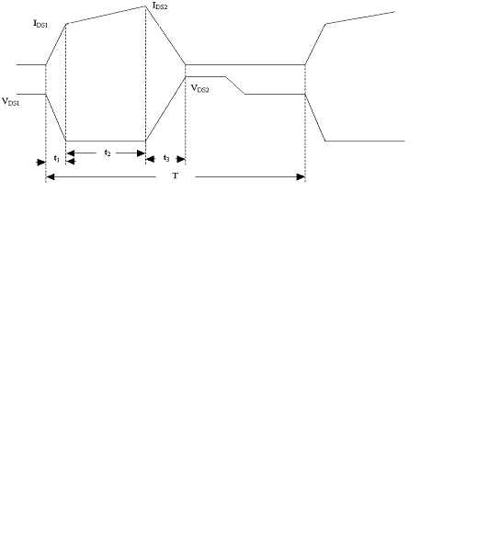
Ron为开关管的导通电阻，结温Tj越高，Ron越大。开关管截止时的功耗很小，可忽略不计。为确保余量，所以将其功耗乘以110%作为实测功耗。
2、整流及续流二极管功耗
P = V_{F}×（I₁+I₂）/2×Ton /T×120%
V_{F}：正向压降,由温度及I_{F} 确定，I_{F} =（I₁+I₂）/2
由于二极管的导通及截止瞬间的损耗测量值误差太大,所以将其导通时的功耗乘以120%作为其实测功耗。如整流与续流采用对管，则此对管功耗P为
P=V_{F}×I_{O}×120%
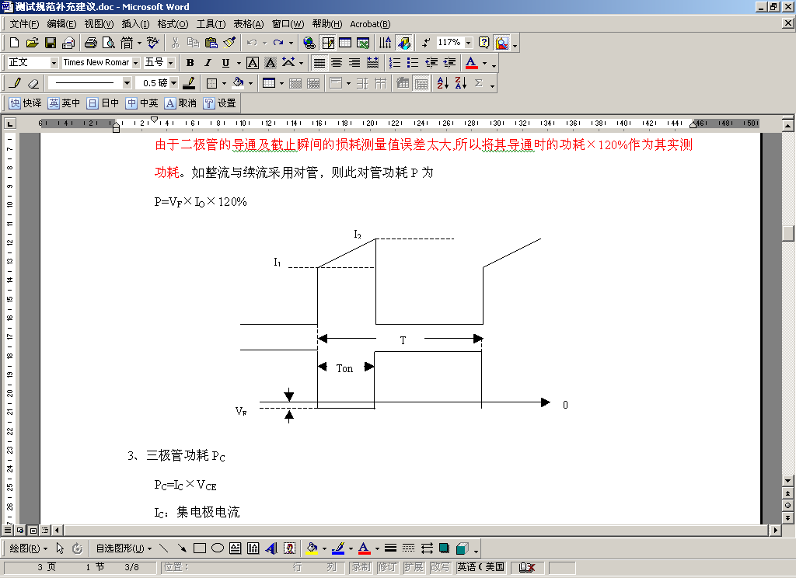
3、三极管功耗P_{C}
P_{C}= V_{CE}×I_{C}
V_{CE}：集电极与发射极之压降
I_{C}：集电极电流
4、电阻的功耗
P=V²/ R
V为电阻两端电压,读取周期性的有效值。
5、三端稳压器功耗
P= V_{IO}×I_{O}
V_{IO}：输入与输出端之压降
I_{O}：输出电流
4）. 判定标准：
所有检测器件符合公司的《元器件降额使用规范》。

4.1.21 磁饱和测试
1) . 测试说明：
测试变压器和电感在工作中的磁感应强度余量或是否达到饱和，以保证有足够的安全工作界限。
2）. 测试仪器：
可调供电电源，开关，示波器，电压探头，电流探头，可调负载装置。
3）. 测试方法：
1、针对正激式电源的变压器
输入电压分别为上限值、下限值，输出满载，环境温度为工作温度上限值。
a．在上述测试条件下，分别在满载、负载跃迁（小载～满载）、输出短路、电源开/关机情况下捕捉开关管V_{DS}波形的最大导通时间Ton。
b．根据公式△B =（V₁×Ton）/ （N₁×Ae）×10³计算出磁芯的磁感应强度变化量。根据磁芯材料查出磁芯在实际工作温度下（依据热应力测试数据）的饱和磁感应强度Bs，剩余磁感应强度Br（Br为相应温度下对应的值或规定为55mT，如磁芯有气隙，则Br规定为20mT）。
V₁：初级绕组上电压幅值，DC-DC转换器V₁=Vin，AC-DC转换器V₁=1.414Vin（如果有PFC电路则为PFC电路的滤波电容电压），单位V。
Ton：开关管最大导通时间，单位µS。
N₁：初级绕组匝数。
Ae：磁芯截面积，单位mm²
△B：单位mT
磁感应强度余量=Bs-Br-△B
判定标准：
磁感应强度余量至少为100mT。
2、针对反激式电源的变压器、有源PFC电路的PFC电感、正激、推挽、半桥、全桥电源的续流电感。
输入电压分别为上限值、下限值，输出负载为满载或小载。
a．对于铁氧体材料
在上述测试条件下，分别在满载、负载跃迁（小载～满载）、输出短路、电源开/关机情况下捕捉其电流波形的最大值Ip。根据公式Bmax =（Lmax×Ip）/（N×Ae）×10³计算出磁感应强度的最大值Bmax。
Lmax：取规格书中最大值，单位μH
Ip：取各种情况下最大值，单位A
N：绕线匝数
Ae：磁芯截面积，单位mm²
Bmax：单位mT
判定标准：
Bmax≤350mT则判定合格。对PFC电感在快速开关机条件下不作判定；对续流电感及反激式电源的变压器在输出短路条件下不作判定。
b．对于铁硅铝、MPP、铁粉芯材料
由于这些材料是软饱合特性，电感量会随N·I增加而减小，可根据各种条件下实际所测得的N·I值，在磁芯资料中查找出相对应的电感量变化率，并一一列出，不作判定。

4.1.22 低输入电压运行
1）. 测试说明：
电源工作在输入电压范围的最低端，输出为满载条件；要求模块能正常工作（8小时），输出电压不应出现振荡等其它异常现象。
2）. 测试仪器：
可调供电电源，开关，示波器，电压探头，可调负载装置。
3）. 测试方法：
调节输入电压在模块工作电压范围的最低点，输出满载；用示波器监测输出电压，并记录所测数据。
4）. 判定标准：
输出电压不应有振荡及其它不正常现象；符合产品技术要求。

4.1.23 高输入电压运行
1）. 测试说明：
电源工作在输入电压范围的最高端，输出为满载条件；要求模块能正常工作（8小时），输出电压不应出现振荡等其它异常现象。
2）. 测试仪器：
可调供电电源，开关，示波器，电压探头，可调负载装置。
3）. 测试方法：
调节输入电压在模块工作电压范围的最高点，输出满载；用示波器监测输出电压，并记录所测数据。
4）. 判定标准：
输出电压不应有振荡及其它不正常现象；符合产品技术要求。

4.1.24 输入静态高压
1）. 测试说明：
输入电压维持在电源承受的最高静态电压值2小时，要求电源应无损坏，恢复后能正常工作，实际测试应以该产品的技术要求为准。一般要求见附表。
附表：输入静态高压参考值
AC输入电压值 | 静态参考电压值 | DC输入电压值 | 静态参考电压值
85～264Vac | 280 Vac | 19～29Vdc | 30 Vdc
85～300Vac | 320 Vac；350 Vac | 36～76Vdc | 80 Vdc

2）. 测试仪器：
可调供电电源，开关，示波器，电压探头，可调负载装置。
3）. 测试方法：
调节输入电压到电源承受最高静态电压值并维持2小时。完毕后再调节输入电压到电源正常工作范围，用示波器监测输出电压，电源应能正常工作。
4）. 判定标准：
测试结果应符合产品技术要求。实际测试应以该产品的技术要求为准。

4.1.25 高低温冲击实验
1）. 测试说明：
检查模块电源经受环境温度迅速变化的能力。
2）. 测试仪器：
可调供电电源，开关，示波器，电压探头，可调负载装置，高低温冲击箱。
3）. 测试方法：
（1）初始检测：在正常条件下，对样品进行外观检查和各项指标测试。
（2）试验：把不包装、不通电的样品放入实验箱内，实验开始时的温度应是实验室温度。
（3）温度在最低储存温度和最高储存温度之间变化，在高温及低温时均保持半小时，共做10个循环。
（4）最后检测：试验后，将样品取出，在正常条件下，恢复2h后，对样品进行外观检查和输出电压和纹波测试。
4). 判定标准：
对高低温冲击实验恢复后的样品进行检测，各功能指标应在该样品的企业标准规定的范围之内，与环境试验前常温指标无太大差别。符合上述说明即为合格。

4.2 电磁兼容性(EMC)测试

4.2.1 EFT/B（ 快速瞬变电脉冲群抗扰性试验）
1). 试验说明：
满足IEC 1000.4.4试验等级3的要求，具体内容是：2KV峰值电压。
2). 试验方法：
详见IEC1000.4.4；按照IEC标准要求，使电源模块在典型工作状态工作，注意从发生器模块间的连线<1m，模块机壳或保护地接PE；与实验台之间垫上10cm的绝缘物。试验电压从小逐步增加到要求电压，若在某一电压下出现不可恢复的功能丧失或劣化，停止试验。
3). 判定依据：
电源模块在2KV，2.5KHZ的脉冲群干扰下能正常工作或虽出现功能劣化或丧失但可自恢复，合格；功能永久丧失或劣化或需人工干预才能恢复为不合格。
4). 注意事项：
有特殊要求的请参看产品规格书。

4.2.2 SURGE
1). 试验说明：
满足IEC 1000.4.5试验等级4的要求，具体内容是：线－线：2KV，线－地：4KV。
2). 试验方法：
详见IEC1000.4.5；注意发生器和被测电源模块间连线<2m，在电源正常工作的情况下，分别进行共模和差模冲击抗扰性试验。共模选择12输出阻抗，试验电压4KV；差模选用2输出阻抗，试验电压2KV。试验电压从低逐步升至选定电压，出现电源的功能劣化或丧失不可自动恢复或永久丧失劣化（或出现绝缘不够造成的放电）时停止试验。
3). 判定依据：
共模4KV，差模2KV，电源正常工作或功能有短时劣化或丧失但可自恢复，判定为合格；出现由于绝缘不够造成放电和功能永久丧失或劣化或需人工干预才能恢复，判定为不合格。
4). 注意事项：
对试验电压等级有特殊要求的请参看产品规格书。

4.2.3 DIP（电压跌落试验）
1). 试验说明：
满足ETS300.386-2-2非电信中心AC电源端子的要求，具体内容是：30%，1000mS；60%，60mS；100%，10mS。
2). 试验方法：
详见 ETSI 300.386-2-2。
3). 判定依据：
在以上三种输入电压跌落状态下，电源正常输出为合格；电源在跌落过程中无输出判定不合格。
4). 注意事项：
有特殊要求的请参看产品规格书。

4.2.4 ESD
1). 试验说明：
满足IEC1000.4.2试验等级4的要求，具体内容是：接触放电：8kV，空气放电：15KV。
2). 试验方法：
详见IEC1000.4.2。
3). 判定依据：
按照IEC1000.4.2对被测电源试验后，电源无损坏为合格；若有损坏判定不合格。
4). 注意事项：
对电压等级有特殊要求的请参看产品规格书。

4.2.5 CE（传导发射）
1). 试验说明：
满足EN55022 CLASS B的要求。
2). 试验方法：
详见GB 6833.9－87。
3). 判定依据：
低于EN55022 CLASS B限制线6dB则判定为合格，超过EN55022 CLASS A限制线为不合格，其它以产品规格书为准。
4). 注意事项：
对测试等级有特殊要求的请参看产品规格书。

4.2.6 RE（辐射发射）
1). 试验说明：
满足EN55022 CLASS B的要求。
2). 试验方法：
详见GB 6833.9－87。
3). 判定依据：
低于EN55022 CLASS B限制线6dB则判定为合格，超过EN55022 CLASS A限制线为不合格，其它以产品规格书为准。
4). 注意事项：
对测试等级有特殊要求的请参看产品规格书。

4.3 安全测试
以下只罗列了主要安规试验。

4.3.1 安规结构检查
1). 测试说明：
考查电源在结构设计、材料和元件选取等方面是否考虑到符合安全标准。
2). 测试方法：
按照《AC－DC电源安规结构检查表》进行检查。
3). 判定标准：
GB4943，对于有其它国家安全认证要求的电源，应以具体认证标准为判定依据。

4.3.2 非常规状态试验
1). 测试说明：
主开关管、输出整流二极管等关键元器件可能会出现开路、短路失效引发危险，本试验就是模拟这种非常规状态，考察电源是否引起火灾及其它不可控制的灾难性事故等。
2). 测试方法：
在电源模块正常工作时，利用开关，对可能会引发危险的元器件进行开路、短路试验，模拟非常规现象，并用示波器测量相关波形，记录发生的现象和损坏的元器件；特别注意验证设计中的某些特点及保护功能的实现；遇到不可解释现象时要特别注意。
3). 判定标准：
测试结果作为安规评估参考；可能发生火灾或危及人身安全时应注意， 保护功能不能实现应仔细分析原因。

4.3.3 绝缘阻抗
1). 测试说明：
保证绝缘电阻足够大以保证人身安全。
2). 测试仪器：
绝缘电阻测试仪。
3). 测试线路图：
4). 测试方法：
1、环境温度为28～30℃，在正常大气压，相对湿度为90%条件下进行测试；
2、按图7（a）测试输入对输出的绝缘电阻；
3、按图7（b）接好输入－机壳测试线路，测试输入对机壳的绝缘电阻值；
4、按图7（c）接好输出－机壳测试线路，测试输出对机壳的绝缘电阻值；
5). 判定标准：
绝缘电阻均不低于2M。
6). 注意事项：
由于为高压测试，在测试中注意操作步骤，不要触摸被件，最好戴上绝缘手套。

4.3.4 绝缘耐压
1). 测试说明：
检验电源的抗电强度。
2). 测试仪器：
耐压测试仪。
3). 测试线路图：
4). 测试方法：
1、对绝缘电阻测试合格的电源进行耐压测试(绝缘电阻不合格的不进行该项说明试验)；
2、输入对输出:按图8（a）连好线，交流输入对直流输出间应能承受50Hz、1500V交流电压1分
钟，无击穿或飞弧现象，漏电流≤10mA；
3、输入对机壳： 按图8（b）连好线，交流输入对机壳或保护地间应能承受50Hz、1500V交流电压1分钟，无击穿或飞弧现象，漏电流≤10mA；
4、输出对机壳：按图8（c）连好线，输出对机壳或保护地间应能承受50Hz、500VAC交流电压1分钟，无击穿或飞弧现象，漏电流≤10mA。
5). 判定标准：
应无击穿，无飞弧或放电现象。
6). 注意事项：
1、由于为高压测试，在耐压测试过程中注意不要触摸被测件，最好戴上绝缘手套；
2、对于有特殊要求的电源，以产品规格书为判据。

4.3.5 低输入电压运行
1). 测试说明：
考查电源在输入电压下限值工作时的性能和温升。
2). 测试仪器：
可调供电电源，万用表，可调负载装置，温度测试仪。
3). 测试线路图：
同图1。
4). 测试方法：
先将温度测试仪的热电偶粘在被测电源的关键元器件和发热量较大的元件上，在最低输入电压，满载条件下使电源工作，温升达到稳定值后继续工作半小时。
5). 判定标准：
电源应正常工作，无损坏，各元件的温升不能超过限值。

4.3.6 高输入电压运行
1). 测试说明：
考查电源在输入电压上限值工作时的性能。
2). 测试仪器：
可调供电电源，万用表，可调负载装置，温度测试仪。
3). 测试线路图：
同图1。
4). 测试方法：
先将温度测试仪的热电偶粘在被测电源的关键元器件和发热量较大的元件上，在最高输入
电压，满载条件下使电源工作，温升达到稳定值后继续工作半小时。
5). 判定标准：
电源应正常工作，无损坏，各元件的温升不能超过限值。

4.3.7 过载性能测试
1). 测试说明：
考察电源在限流前的输出性能。
2). 测试仪器：
可调供电电源，万用表，可调负载装置，温度测试仪。
3). 测试线路图：
同图1。
4). 测试方法：
先将温度测试仪的热电偶粘在被测电源的关键元器件和发热量较大的元件上，在额定输入
电压条件下，将输出负载电流调至电源将限流状态，使电源工作，温升达到稳定值后继续
工作半小时。
5). 判定标准：
电源应正常工作，无损坏，各元件的温升不能超过限值。
6). 注意事项：
由于此试验具有一定的危险性，应有防火措施。

4.3.8 过热保护
1). 测试说明：
考查电源的过热保护功能。
2). 测试仪器：
可调供电电源，万用表，可调负载装置，高低温箱，温度测试仪。
3).测试方法：
1、在室温下，输入电压为额定电压，满载输出条件下起机。
2、以每10℃为一阶梯升高电源环境温度，在每一温度下使电源带电持续工作20分钟，观测电源输出正常与否并记录壳温；
3、在快到电源过热保护的临界温度时，以每1℃逐步升温，直至电源输出跌落为零，记录电源输出为零前的环境温度值及壳温。
4). 判定标准：
壳温超过限定值时应能保护。

4.3.9 风扇堵塞试验
1). 测试说明：
考查风扇因灰尘堵塞时，电源是否能正常工作。
2). 测试线路图：
同图1。
3). 测试方法：
输入为额定输入电压，输出为满载条件下，堵塞风扇风口的30%，观测电源是否能正常工作。
4). 判定标准：
电源应无损坏。

4.3.10 漏电流测试
1). 测试说明：
电源模块由于接地不良漏电流太大对人体可能造成安全危害，必须保证漏电流小于规定值。
2). 测试仪器：
漏电流表。
3). 测试方法：
详见GB4943-1995 5.2采用漏电流表测量电源模块的漏电流值。
4). 判定标准：
单电源模块的漏电流值<3.5mA 合格，否则应该加贴大漏电流标志。

4.3.11 电源端口电容放电测试
1). 测试说明：
验证在电网电源外部端接处，关机过程中不会因接在电源内部的电容器贮存有电荷放电而存在电击危险。
2). 测试方法：
详见 GB4943—1995。
由于电源回路中电容器贮存有电荷，在电网电源外部端接处，可能存在电击危险；要求在
断电过程中，接在外部电源电路上的电容其放电时间常数不超过1s；即输入电压衰减到其
峰值的37％的时间不得大于1S。
3). 判定标准：
时间常数<1s为合格；否则不合格。

4.3.12 安规地测试
1). 测试说明：
测试电源模块接地是否良好,以保证即使在模块结缘损坏情况下不会对人身安全造成影响，
接地电阻值应小于0.1欧。
2).测试方法：
电源模块正常接地，在接地端通以25A电流(电压低于12V),测量接地端与接地点的的电压值, 根据电压和电流值计算电阻值。
3).判定标准：
可在系统测试时测量，电阻值小于0.1欧姆，合格；否则,不合格。

4.3.13 异常测试
1). 测试说明：
测试电源在异常环境情况下的工作状态，保证电源即使在异常情况下工作的可靠性以及不会对人身安全造成影响。
2).测试方法：
对下列不可靠开关、零件做异常破坏，如可移动零组件卡死，误接负载，驱动马达卡死或过载，风扇卡死，旋钮、按键等误按，封闭通风孔，定时开关不动作，接点不动作，破坏温度保护装置，输入电压误接，保护功能失效，监控功能异常，关键器件失效，部分电路失效等。
不可靠开关、零件等做异常破坏后确认电源能正常工作，
将热电耦正确固定在电源待测零件上，
电源组装完整，确认输入电压正确，
打开电源正常工作，记录待测零件的温度变化及规格型号、编号。
如工作过程中电源损坏则记录电源的工作状态，故障的元器件。
工作过程中须将电源的上下左右的所有开孔全部密封。
3).判定标准：
电源不会起火，绝缘性能不会下降对人身安全造成影响。

4.4 其它测试

4.4.1 防雷测试
1). 测试说明：
对开关电源的输入端口，输出端口，及其它诸如干结点等的防雷测试。测试中电源带负载工作， 负载最小50%以上。该项测试必须加电正常工作时进行测试方为有效.该项测试为可选项。
2).测试方法：
输入端一般要求能承受不低于15KA，8/20us冲击电流波形，正负各5次，每次间隔1分钟；
输出端一般要求能承受不低于15KA，8/20us冲击电流波形，正负各5次，每次间隔1分钟；
干结点输入端一般要求能承受300A，8/20us冲击电流波形，正负各5次，每次间隔1分钟；
电源防雷电路要求具有失效告警功能；
电源防雷电路需要有保险管等安全保护元器件。
3).判定标准：
电源模块在测试时不出现工作异常现象，如元器件损坏，告警出现等，测试后检查电源没有元器件损坏等，即为合格；否则,不合格。
4). 注意事项：
对测试等级有特殊要求的请参看产品规格书。
因防护元件的寿命测试完成后的样机如需送样，则需更换新的防护元件

4.4.2 外观标识检验
1).测试说明：
对电源产品的外观标识进行检验。测试中电源不带电工作，外观标识清晰、明确提示使用者防止误操作。
2).测试方法：
用卡尺检查产品的主要外形尺寸在规格书要求范围内；
目视检查完成后的产品的外观顔色与颜色样品比较应一致；
目视检查产品的外观无刮伤、凹痕、变形、深浅不一、焊接不良；
目视检查标签描述的内容与规格书要求一致；
目视检查产品的条码符合公司规定；
目视检查产品的型号与规格书要求一致；
目视检查可操作性、可维护性和安全性符合规格书要求。
目视检查有安装防护装置。称产品的重量，并记录。
3).判定标准：
电源模块外观标识符合规格书或样品的要求，即为合格；否则,不合格。

4.4.3 例行检验
1).测试说明：
当产品遇有下列情况之一时，应进行例行检验：
——新产品的试制定型鉴定；
——产品的设计、工艺、生产设备、管理等方面有较大改进变而影响到产品的性能；
——产品连续生产一年以上时；
——产品停产半年以上又恢复生产时；
——出厂检验结果与上次例行检验有较大差异时；
——国家质量监督机构提出要求时。
序  号 | 检 验 项 目 |  | 技术  要求 | 试验  方法 | 检验类别 | 不合格项目
 |  |  |  |  | 例行 | A | B | C
1 | 标志 |  | 见规格书要求 | 见规格书要求 | √ |  |  | Ο
2 | 包装 |  | 见规格书要求 | 见规格书要求 | √ |  |  | Ο
3 | 结构与外型 |  | 见规格书要求 | 见规格书要求 | √ |  |  | Ο
4 | 材料、工艺要求 |  | 见规格书要求 | 见规格书要求 | √ |  |  | Ο
5 | 输入电压允许变动范围 |  | 见规格书要求 | 见规格书要求 | √ |  | Ο
6 | 功率因素 |  | 见规格书要求 | 见规格书要求 | √ |  | Ο
7 | 效率 |  | 见规格书要求 | 见规格书要求 | √ |  | Ο
8 | 软启动时间 |  | 见规格书要求 | 见规格书要求 | √ |  | Ο
9 | 启动冲击电流 |  | 见规格书要求 | 见规格书要求 | √ |  | Ο
10 | 输出稳压精度 |  | 见规格书要求 | 见规格书要求 | √ |  | Ο
11 | 源效应 |  | 见规格书要求 | 见规格书要求 | √ |  | Ο
12 | 负载效应 |  | 见规格书要求 | 见规格书要求 | √ |  | Ο
13 | 超调量及恢复时间 |  | 见规格书要求 | 见规格书要求 | √ |  | Ο
14 | 开关机过冲幅值 |  | 见规格书要求 | 见规格书要求 | √ |  | Ο
15 | 输出纹波 |  | 见规格书要求 | 见规格书要求 | √ |  | Ο
16 | 输出使能 |  | 见规格书要求 | 见规格书要求 | √ | Ο
17 | 断电维持时间 |  | 见规格书要求 | 见规格书要求 | √ |  | Ο
18 | 告警保护功能 |  | 见规格书要求 | 见规格书要求 | √ |  | Ο
19 | 低温工作试验 | 稳压精度 | 见规格书要求 | 见规格书要求 | √ |  | Ο
19 | 低温工作试验 | 纹波 | 见规格书要求 | 见规格书要求 | √ |  | Ο
20 | 高温工作试验 | 稳压精度 | 见规格书要求 | 见规格书要求 | √ |  | Ο
20 | 高温工作试验 | 纹波 | 见规格书要求 | 见规格书要求 | √ |  | Ο
21 | 恒定湿热试验 | 稳压精度 | 见规格书要求 | 见规格书要求 | √ |  | Ο
21 | 恒定湿热试验 | 纹波 | 见规格书要求 | 见规格书要求 | √ |  | Ο
21 | 恒定湿热试验 | 绝缘电阻 | 见规格书要求 | 见规格书要求 | √ |  | Ο
22 | 低温存储试验 | 稳压精度 | 见规格书要求 | 见规格书要求 | √ |  | Ο
22 | 低温存储试验 | 纹波 | 见规格书要求 | 见规格书要求 | √ |  | Ο
23 | 高温存储试验 | 稳压精度 | 见规格书要求 | 见规格书要求 | √ |  | Ο
23 | 高温存储试验 | 纹波 | 见规格书要求 | 见规格书要求 | √ |  | Ο
24 | 冷启动试验 |  | 见规格书要求 | 见规格书要求 | √ | Ο
25 | 电源电压拉偏试验 | 纹波 | 见规格书要求 | 见规格书要求 | √ |  | Ο
26 | 冲击、振动试验 | 稳压精度 | 见规格书要求 | 见规格书要求 | √ |  | Ο
26 | 冲击、振动试验 | 纹波 | 见规格书要求 | 见规格书要求 | √ |  | Ο
27 | 安全性试验 |  | 见规格书要求 | 见规格书要求 | √ |  | Ο
28 | EMC试验 |  | 见规格书要求 | 见规格书要求 | √ |  | Ο
注: 用Ο表示不合格类别判定项，用√表示例型检验应检项目，用⎯表示不检项目。

2).测试方法：
测试规范、技术规格书要求进行。
3).判定标准：
故障分类如下：
1 一级故障
也叫致命故障，属于A类不合格。它将给系统带来不可恢复的严重影响，表现如下（包含但不限于）：
（1）加不上电。
（2）机器漏电或打火。
（3）不能正常工作。
2 二级故障
也叫严重故障，属于B类不合格。它将给系统产生很大影响，但任务失败后可以恢复，表现如下（包含但不限于）：
（1）设计方案中的某项功能无法使用。
（2）高低温、高低压、湿热等环境测试不能通过。
（3）主要性能指标偏差较大。
（4）不能长时间工作。
3 三级故障
也叫一般故障，属于C类不合格。它对系统完成任务有一定影响，表现如下（包含但不限于）：
（1）设计方案中的功能没有完全实现。
（2）一致性差，电路设计冗余度小。
（3）缺少可测试性设计。
（4）某项性能指标未达到标准但不影响系统正常工作。
4 四级故障
也叫讨论问题，属于D类不合格，对系统工作无影响，需要与客户沟通后确定（针对研发样机的测试）。
故障允许范围
样机测试时不允许出现A类和B类不合格情况，出现C类不合格的数目累计总和（含同一不合格类型的累计）不得超过两个。
达到上述要求的产品为合格产品，否则即判为不合格。
4).注意事项：
有特殊要求的请参看产品规格书。

4.4.4 环路稳定性测试
1) . 测试说明：
测试电源在不同的温度，不同的输入电压、不同的负载条件及动态条件下电源反馈环路的稳定性。
2）. 测试仪器：
可调供电电源，开关，示波器，电压探头，可调负载装置。
3）. 测试方法：
1、用示波器观察电源在输入额定电压及输入电压上、下限，非测试输出路为小载、满载的各种组合条件下，小载～满载跃迁时的输出动态波形，其波形不应出现两次或以上阻尼振荡。（注：对于AC-DC电源，如小载为零，则应为5％～100％负载跃迁）。
2、分别在常温、工作温度上、下限进行以上试验合格后，即可从电源最低输入电压开始，每隔3～10V取电压点直至最高输入电压，分别在小载和满载开关机、负载跃迁（小载～满载）、限流及恢复再逐渐减小到小载的条件下测试，观察开关管Vds波形、PWM控制IC之补偿端（一般为UCX84X之1脚）电压波形是否正常（如电源具有有源PFC电路，可只在输入电压上限、下限及额定输入电压下测试）。
4）. 判定标准：
有下列情形之一则判定不合格
1、负载动态响应波形出现两次或以上阻尼振荡。
2、开关管Vds波形振荡明显。
3、PWM控制IC之补偿端电压起机波形有低频振荡或波形叠加有除输入频率和开关转换频率外的纹波（如输出带有风扇，则应考虑其影响而不应视为有振荡）。

4.4.5 可焊性实验
1) . 技术要求
管脚上锡面积大于90%
2) . 实验方法：
1、将涂有助焊剂引脚放入230℃锡锅3S后取出，引脚上锡面积应达到要求。
2、对锡铅镀层材料的管脚在150℃高温存储24小时后，重复步骤一

5. 特殊说明
1、稳压精度、负载调整率、电压调整率由于不同的厂家有不同的定义，具体参见厂家资料。
2、测试效率时，如果出现不符合指标要求，则让模块加电半小时，待热平衡后测试，确保测试的准确性。
3、测试多路输出模块时，要注意保证各路输出功率之和不大于模块额定输出功率。
4、测试人员需带防静电手环作业。
5、整个操作过程中电源要轻拿轻放，防止划痕和划伤。
6、测试初级部分电路波形、电压时，应先把探头、表笔接上，以防止先加电，后测试引起损坏电源和仪器设备，同时示波器的电源线不得接地线。
7、用电位器VR测试完成项目的，必须点胶固定，如红胶等。
8、经过高低温、电压应力、热应力、振动、HALT、HASS实验等的样机不能按正常生产的产品出货，出货时须贴样机标识。

